REPUBLICA BOLIVARIANA DE VENEZUELA

UNIVERSIDAD NORORIENTAL PRIVADA

“GRAN MARISCAL DE AYACUCHO”

FACULTAD DE INGENIERIA

NUCLEO GUAYANA

ESCUELA DE SISTEMAS



IMPLEMENTACIÓN Y DESARROLLO DE SOFTWARE ADMINISTRATIVO PARA SERVICIO TÉCNICO DE ELECTRÓNICA

Asesor: Integrantes:

Ing. Thays Parra Isaac Saado C.I:27765209

Angel Puga C.I: 31.103.193

José Vargas C.I: 28.031.356

Puerto Ordaz, Mayo 2022

**PLANTEAMIENTO DEL PROBLEMA**

El soporte técnico para equipos electrónicos en general nace a raíz de la necesidad de los consumidores, estas se basan en conocimientos técnicos y herramientas para brindar solución a fallas eventuales que pueden presentarse en dispositivos tales como teléfonos, televisores, computadoras, laptops, entre otros. Existen niveles del servicio que se enfocan en software o hardware. Este soporte a la escala de hardware se enfoca en elementos físicos del equipo, algunos errores frecuentes pueden ser: fallas en la fuente de alimentación o puerto de carga, sobrecalentamiento o daños en la pantalla, que ameritan un cambio de este.

Para que una empresa de servicios técnicos sea prospera se necesita implementar una administración de sus recursos, trabajadores, control y especificación de servicio, compras y clientes; si esto no está dentro de una organización esta no tendrá un gran alcance en el futuro, debido a que no habrá registros solidos de las inversiones, ganancias y servicios prestados.

En contadas empresas de este tipo prestadoras de servicios no tienen un control de garantía en sus reparaciones o mantenimientos, provocando así mala atención al cliente como también perdidas a la empresa, por cubrir garantías de equipos no trabajados dentro de ella.

**JUSTIFICACION DEL PROBLEMA**

Debido a los problemas que trae una mala administración en una empresa prestadora de servicios, se busca desarrollar un software general para administrar empresas de este ende, con distintos roles de usuarios como de gerente, administrador y técnico. Este sistema será enfocado para trabajar dentro y a fuera del local de la empresa, aplicada en entorno web y móvil, con el objetivo de no tener ninguna limitación al hacer trabajos o revisiones a domicilio. Este sistema tendrá registros de todos sus clientes, gestión de equipos en cuanto a registros de recepción, revisión con su presupuesto y entrega, registro de técnicos operadores, registro de compras, gestión de stock y gestión de carta de entregas con descripción como el valor de servicio.

**OBJETIVO PRINCIPAL**

* Desarrollar e Implementar un Sistema para la administración y control de un servicio técnico en electrónica

**OBJETIVOS ESPECIFICOS**

* Establecer un sistema que digitalice y compruebe procesos de reparación en una empresa de servicio técnico de dispositivos electrónicos.
* Fomentar el uso de un sistema de información para evitar caos y desperdicios de recursos.
* Obtener un método eficaz para el presupuesto y reparación de equipos electrónicos de manera portable a través de una aplicación.

**REQUERIMIENTOS**

Los requerimientos se dividen según el rol de cada usuario en la empresa, en el caso de nuestro sistema serían los siguientes:

El actor-gerente tiene que:

* Iniciar sesión.
* Gestionar usuarios.
* Registrar empleados.
* Revisión de empleados.
* Registrar proveedores.
* Contactar proveedores.
* Operar lista de precios.
* Revisar lista de precios.

El actor técnico tiene que:

* Iniciar sesión.
* Registrar clientes.
* Revisión de clientes.
* Registrar equipos.
* Revisión de equipo
* Presupuesto de reparación.
* Revisar lista de precios.
* Reparación de equipo.
* Registro de fecha.
* Carta de entrega.

El actor-administrador tiene que:

* Iniciar sesión.
* Revisión de empleado.
* Revisión de cliente.
* Carta de entrega.

**RESTRICCIONES**

* El sistema debe ser enfocado para ser trabajado tanto como dentro y por fuera del establecimiento.
* El sistema debe tener registros de todos sus clientes y gestión de equipos en cuanto a registros de recepción.
* El sistema debe contar con revisión con presupuesto y entrega.
* El sistema debe llevar a cabo registros de técnicos operadores.
* El sistema debe llevar a cabo gestión de cartas de entregas con descripción como el valor de servicio.

**DIAGRAMAS DE CASOS (Verificar y corregir) ANGEL PUGA Y JOSE VARGAS**

Planillas CASOS DE USO – AUTOR

|  |  |  |  |  |  |  |
| --- | --- | --- | --- | --- | --- | --- |
| Actor | Gerente | | | | | <gte> |
| Descripción | Primero de la jerarquía de la empresa. | | | | | |
| Características | Responsable de los aspectos corporativos. | | | | | |
| Relaciones | Tiene acceso a revisar empleados como el administrador. | | | | | |
| Referencias | Registrar empleados, revisión de empleados, registrar proveedores, contactar proveedores, operar lista de precios, iniciar sesión y gestionar usuarios. | | | | | |
| Autor | Isaac Saado | | fecha | 1 abril 2022 | Versión | 0.1 |
|  |  |  |  |  |  |  |
| Atributos | | | | | | |
| Nombre | Descripción | | | | | Tipo |
|  |  | | | | |  |
|  |  | | | | |  |
|  |  |  |  |  |  |  |
| Comentarios | | | | | | |
|  | | | | | | |
|  |
|  |

|  |  |  |  |  |  |  |
| --- | --- | --- | --- | --- | --- | --- |
| Actor | Administrador | | | | | <adm> |
| Descripción | Segundo en la jerarquía de la empresa. | | | | | |
| Características | Encargado de que los departamentos de la empresa se desempeñen correctamente. | | | | | |
| Relaciones | Tiene acceso a la lista de empleados como el gerente, tiene acceso secundario en la revisión de clientes y en la carta de entrega o factura como el técnico. | | | | | |
| Referencias | Revisión de clientes, revisión de empleados, carta de entrega, iniciar sesión. | | | | | |
| Autor | Isaac Saado | | fecha | 1 abril 2022 | Versión | 0.1 |
|  |  |  |  |  |  |  |
| Atributos | | | | | | |
| Nombre | Descripción | | | | | Tipo |
|  |  | | | | |  |
|  |  | | | | |  |
|  |  | | | | |  |
|  |  |  |  |  |  |  |
| Comentarios | | | | | | |
|  | | | | | | |
|  |
|  |

|  |  |  |  |  |  |  |
| --- | --- | --- | --- | --- | --- | --- |
| Actor | Técnico | | | | | <tec> |
| Descripción | Ultimo en la jerarquía de la empresa, pero con un papel fundamental. | | | | | |
| Características | Encargado de operar los servicios técnicos y especialista. | | | | | |
| Relaciones | tiene acceso a la revisión de clientes y en la carta de entrega como el administrador. | | | | | |
| Referencias | Registrar clientes, revisión de clientes, registrar equipos, precio de revisión y reparación del equipo, registrar fecha de reparación, entrega de equipos, carta de entrega, iniciar sesión. | | | | | |
| Autor | Isaac Saado | | Fecha | 1 abril 2022 | Versión | 0.1 |
|  |  |  |  |  |  |  |
| Atributos | | | | | | |
| Nombre | Descripción | | | | | Tipo |
|  |  | | | | |  |
|  |  | | | | |  |
|  |  |  |  |  |  |  |
| Comentarios | | | | | | |
|  | | | | | | |
|  |
|  |

1era PLANILLAS DE ESPECIFICACION DE CASOS DE USO

|  |  |  |  |  |  |  |  |  |  |
| --- | --- | --- | --- | --- | --- | --- | --- | --- | --- |
| Caso de Uso | | Registrar cliente | | | | | | | CU1 |
| Actores | | Técnico | | | | | | | |
| Tipo | | Primario | | | | | | | |
| Referencias | | El Actor debe recibir una solicitud del interesado por el servicio de revisión y reparación de equipos. | | | | | Iniciar sesión, Revisión de clientes, registrar equipos. | | |
| Precondición | | El actor debe haber iniciado sesión en el sistema.  Identificar que el interesado no este registrado. | | | | | | | |
| Postcondición | | El cliente queda registrado en el sistema para luego prestarle el servicio. | | | | | | | |
| Autor | | Angel Puga | | fecha | | 2 abril 2022 | | versión | 0.1 |
|  | |  |  |  | |  | |  |  |
| Propósito | | | | | | | | | |
| Registrar un nuevo cliente en el sistema. | | | | | | | | | |
|  | |  |  |  | |  | |  |  |
| Resumen | | | | | | | | | |
| El técnico inicia sesión e ingresa al sistema, al módulo de registrar un cliente, y mediante la información que el cliente le proporciona de su documento de identidad y otros (Domicilio, teléfono, etc.) este ingresa los datos del cliente al sistema, verificando que sean los requeridos. | | | | | | | | | |
|  | |  |  |  | |  | |  |  |
|  | |  |  |  | |  | |  |  |
| Curso Normal (Básico) | | | | | | | | | |
| Pasos | Actor | | | | Pasos | Sistema | | | |
| 1 | Ingresa número de documento y tipo | | | | 2 | Verifica el número en la base de datos | | | |
|  |  | | | | 3 | Habilita los demás campos para ingreso de la información. | | | |
| 4 | Ingresar nombre, apellido, fecha de nacimiento, teléfono, domicilio y correo. | | | | 5 | Valida cajas de texto. | | | |
|  |  | | | | 6 | Ingresar información en la base de datos del sistema. | | | |
|  |  | | | | 7 | Limpiar formulario para un nuevo ingreso. | | | |
|  | |  |  |  | |  | |  |  |
| Cursos Alternos | | | | | | | | | |
| 2.a | Mostrar mensaje: El número del usuario ingresado ya ha sido registrado como cliente, por favor modifique la información. | | | | | | | | |
| 5.a | Mostrar mensaje: Alguno de los campos es inválidos, por favor verifique. | | | | | | | | |
|  | |  |  |  | |  | |  |  |
| Otros Datos | | | | | | | | | |
| Frecuencia esperada | |  | | Rendimiento | |  | | | |
| Importancia | |  | | Urgencia | | Alta | | | |
| Estado | |  | | Estabilidad | |  | | | |
|  | |  |  |  | |  | |  |  |
| Comentarios | | | | | | | | | |
|  | | | | | | | | | |
|  |

2da PLANILLAS DE ESPECIFICACION DE CASOS DE USO

|  |  |  |  |  |  |  |  |  |  |
| --- | --- | --- | --- | --- | --- | --- | --- | --- | --- |
| Caso de Uso | | Revisión de clientes | | | | | | | CU2 |
| Actores | | Administrador y técnico. | | | | | | | |
| Tipo | | Secundario. | | | | | | | |
| Referencias | | Necesidad para conocer el estado de la solicitud de reparación de un cliente en específico. | | | | | Iniciar sesión, registrar cliente y registrar equipo, revisión equipo y presupuesto de reparación, reparación de equipo y registro de fecha. | | |
| Precondición | | El actor debe iniciar sesión en el sistema.  El actor debe verificar que existan clientes registrados. | | | | | | | |
| Postcondición | | El actor debe observar la tabla que especifiquen la información registrada en la base de datos del cliente. | | | | | | | |
| Autor | | Angel Puga | | fecha | | 3 abril 2022 | | versión | 0.1 |
|  | |  |  |  | |  | |  |  |
| Propósito | | | | | | | | | |
| Acceder a la información del cliente a través de las tablas. | | | | | | | | | |
|  | |  |  |  | |  | |  |  |
| Resumen | | | | | | | | | |
| Ya sea el administrador o el técnico acceden al módulo de revisión del cliente, donde se les muestra la tabla con la información de los mismo con la posibilidad de abrir, modificar, eliminar, verificar si tiene un equipo está por revisar, reparar o si ya lo han facturado. | | | | | | | | | |
|  | |  |  |  | |  | |  |  |
|  | |  |  |  | |  | |  |  |
| Curso Normal (Básico) | | | | | | | | | |
| Pasos | Actor | | | | Pasos | Sistema | | | |
| 1 | Accede al módulo de revisión de clientes. | | | | 2 | Muestra las tablas correspondientes. | | | |
|  |  | | | | 3 | Habilita los botones al lateral de cada usuario registrado (abrir, Modificar, eliminar, etc.) | | | |
| 4 | Selecciona en el botón abrir. | | | | 5 | Muestra información básica del cliente además de los equipos a su nombre que están registrados. | | | |
|  |  | | | | 6 | Habilita los botones para editar, agregar precio, fecha de reparación y factura de equipo que quiera seleccionar. | | | |
|  | |  |  |  | |  | |  |  |
| Cursos Alternos | | | | | | | | | |
| 4.a | Selecciona en el botón modificar. | | | | | | | | |
| 5.a | Muestra un formulario con la información del cliente el cual se puede modificar. | | | | | | | | |
| 4.b | Selecciona el botón eliminar. | | | | | | | | |
| 5.b | Mostrar mensaje: Está seguro de eliminar a este cliente. Habilitar dos botones (si, no) según su elección el sistema elimina al cliente de la base de datos. | | | | | | | | |
|  | |  |  |  | |  | |  |  |
| Otros Datos | | | | | | | | | |
| Frecuencia esperada | |  | | Rendimiento | |  | | | |
| Importancia | |  | | Urgencia | | (Alta, moderada, baja) | | | |
| Estado | |  | | Estabilidad | |  | | | |
|  | |  |  |  | |  | |  |  |
| Comentarios | | | | | | | | | |
|  | | | | | | | | | |
|  |

3ra PLANILLAS DE ESPECIFICACION DE CASOS DE USO

|  |  |  |  |  |  |  |  |  |  |  |  |  |  |
| --- | --- | --- | --- | --- | --- | --- | --- | --- | --- | --- | --- | --- | --- |
| Caso de Uso | | Registrar Equipos | | | | | | | | | | | CU3 |
| Actores | | Técnico | | | | | | | | | | | |
| Tipo | | Primario | | | | | | | | | | | |
| Referencias | | El actor ya debió haber registrado al cliente cuyo equipo va a ser reparado | | | | | | Iniciar sesión, registrar cliente, revisión de clientes, revisión equipo y presupuesto de reparación, reparación de equipo y registro de fecha. | | | | | |
| Precondición | | El Actor debe haber iniciado sesión.  El Actor debe verificar que el cliente este registrado en el sistema.  El Actor debe verificar que el equipo no esté ya registrado en el sistema. | | | | | | | | | | | |
| Postcondición | | El equipo queda registrado en el sistema para poder habilitar los casos de uso de precio de revisión y reparación del equipo, registrar fecha de reparación, entrega del equipo. | | | | | | | | | | | |
| Autor | | José Vargas | | | fecha | 2 abril 2022 | | | | | versión | 0.1 | |
|  | |  |  | |  |  | | | | |  |  | |
| Propósito | | | | | | | | | | | | | |
| Registrar los equipos a revisar y reparar en el sistema. | | | | | | | | | | | | | |
|  | |  |  |  | | | | |  |  | | |  |
| Resumen | | | | | | | | | | | | | |
| El técnico inicia sesión e ingresa al sistema, al módulo de registrar un equipo, luego busca el cliente en la base de datos, al verificar que el cliente del cual procede el equipo está registrado se agrega al sistema la información de dicho equipo. | | | | | | | | | | | | | |
|  | |  |  |  | | | | |  |  | | |  |
| Curso Normal (Básico) | | | | | | | | | | | | | |
| Pasos | Actor | | | | | | Pasos | Sistema | | | | | |
| 1 | Ingresa el número de documento y tipo del cliente. | | | | | | 2 | Verifica el numero en la base de datos | | | | | |
|  |  | | | | | | 3 | Muestra información básica del cliente y habilito formulario para agregar la información del equipo. | | | | | |
| 4 | Agregar nombre del equipo, descripción y razón de registro (por revisión, reparación o ambas). | | | | | | 5 | Valida cajas de texto. | | | | | |
|  |  | | | | | | 6 | Ingresa la información a la base de datos del sistema, se agrega el número de documento del cliente a la tabla y se le proporciona una ID al equipo. | | | | | |
|  |  | | | | | | 7 | Limpia el formulario para un nuevo ingreso. | | | | | |
|  |  | |  |  | | | | |  |  | | |  |
| Cursos Alternos | | | | | | | | | | | | | |
| 2.a | | Mostrar mensaje: Este cliente no ha sido registrado, desea registrarlo. | | | | | | | | | | | |
| 2.b | | Mostrar dos botones (Si, No) que según lo que elija el actor se mantendrá en el módulo de registro de equipo o pasara al módulo de registro de clientes. | | | | | | | | | | | |
| 5.a | | Mostrar mensaje: Alguno de los campos está incompleto o la información no es validad. | | | | | | | | | | | |
|  | |  |  |  | | | | |  |  | | |  |
| Otros Datos | | | | | | | | | | | | | |
| Frecuencia esperada | |  | | Rendimiento | | | | |  | | | | |
| Importancia | | Vital | | Urgencia | | | | | Alta | | | | |
| Estado | |  | | Estabilidad | | | | |  | | | | |
|  | |  |  |  | | | | |  |  | | |  |
| Comentarios | | | | | | | | | | | | | |
|  | | | | | | | | | | | | | |
|

4ta PLANILLAS DE ESPECIFICACION DE CASOS DE USO

|  |  |  |  |  |  |  |  |  |  |
| --- | --- | --- | --- | --- | --- | --- | --- | --- | --- |
| Caso de Uso | | Revisión equipo y presupuesto de reparación | | | | | | | CU4 |
| Actores | | Técnico | | | | | | | |
| Tipo | | Primario | | | | | | | |
| Referencias | | El actor debe haber evaluado el equipo con anterioridad. | | | | | Iniciar sesión, registrar cliente, revisión de clientes, registrar equipo, reparación de equipo y registro de fecha, carta de entrega. | | |
| Precondición | | El Actor debe haber iniciado sesión, haber registrado al cliente y al equipo. | | | | | | | |
| Postcondición | | El actor debe observar la tabla que especifiquen la información registrada en la base de datos sobre el equipo. Además de poder agregar el presupuesto establecido tras la revisión o reparación del equipo de interés. | | | | | | | |
| Autor | | Angel Puga | | fecha | | 22 abril 2022 | | versión | 0.1 |
|  | |  |  |  | |  | |  |  |
| Propósito | | | | | | | | | |
| Acceder a la información del equipo a través de las tablas y adjuntarle el presupuesto de revisión o reparación establecido. | | | | | | | | | |
|  | |  |  |  | |  | |  |  |
| Resumen | | | | | | | | | |
| El técnico accede al módulo de revisión del equipo, donde se les muestra la tabla con la información de los mismo con la posibilidad de abrir, modificar, eliminar, verificar si está en espera de revisión, si ya está reparada y adjuntarle el presupuesto de la reparación ya realizada. | | | | | | | | | |
|  | |  |  |  | |  | |  |  |
|  | |  |  |  | |  | |  |  |
| Curso Normal (Básico) | | | | | | | | | |
| Pasos | Actor | | | | Pasos | Sistema | | | |
| 1 | Accede al módulo de revisión de equipos. | | | | 2 | Muestra las tablas correspondientes. | | | |
|  |  | | | | 3 | Habilita los botones al lateral de cada equipo registrado (abrir, Modificar, eliminar) | | | |
| 4 | Selecciona en el botón abrir que está al lado del cliente correspondiente | | | | 5 | Muestra información del equipo. | | | |
|  |  | | | | 6 | Habilita los botones para editar, agregar presupuesto y fecha de reparación. | | | |
| 7 | Seleccionar el botón de agregar presupuesto. | | | | 8 | Habilita caja de texto para agregar presupuesto. | | | |
| 9 | Agrega el presupuesto de reparación de equipo en su respectiva caja de texto. | | | | 10 | Valida la caja de texto. | | | |
|  |  | | | | 11 | Agrega la información a la base de datos del sistema. | | | |
|  |  | | | | 12 | Mostrar mensaje: El presupuesto de reparación del equipo fue registrado correctamente. | | | |
|  | |  |  |  | |  | |  |  |
| Cursos Alternos | | | | | | | | | |
| 4.a | Selecciona en el botón modificar. | | | | | | | | |
| 5.a | Muestra un formulario con la información del equipo el cual se puede modificar. | | | | | | | | |
| 4.b | Selecciona el botón eliminar. | | | | | | | | |
| 5.b | Mostrar mensaje: Está seguro de eliminar a este equipo. Habilitar dos botones (si, no) según su elección el sistema elimina al equipo de la base de datos. | | | | | | | | |
| 12.a | Mostrar mensaje: presupuesto ingresado no valido. Por favor verifique. | | | | | | | | |
|  | |  |  |  | |  | |  |  |
| Otros Datos | | | | | | | | | |
| Frecuencia esperada | |  | | Rendimiento | |  | | | |
| Importancia | |  | | Urgencia | |  | | | |
| Estado | |  | | Estabilidad | |  | | | |
|  | |  |  |  | |  | |  |  |
| Comentarios | | | | | | | | | |
|  | | | | | | | | | |
|  |

5ta PLANILLAS DE ESPECIFICACION DE CASOS DE USO

|  |  |  |  |  |  |  |  |  |  |
| --- | --- | --- | --- | --- | --- | --- | --- | --- | --- |
| Caso de Uso | | Reparación de equipo y registro de fecha | | | | | | | CU5 |
| Actores | | Técnico | | | | | | | |
| Tipo | | Primario | | | | | | | |
| Referencias | | El actor debe haber analizado el tiempo de reparación del equipo. | | | | | Iniciar sesión, registrar cliente, revisión de clientes, registrar equipo, revisión equipo y presupuesto de reparación, carta de entrega. | | |
| Precondición | | El actor debe haber iniciado sesión.  El actor debe haber verificado que el equipo de interés ya este registrado.  El actor debe verificar que al equipo no se le haya registrado una fecha con anterioridad. | | | | | | | |
| Postcondición | | La fecha de reparación estará registrada en la base de datos del sistema. | | | | | | | |
| Autor | | Angel Puga | | fecha | | 22 abril 2022 | | versión | 0.1 |
|  | |  |  |  | |  | |  |  |
| Propósito | | | | | | | | | |
| Registrar la fecha de reparación a un equipo ya registrado en el sistema. | | | | | | | | | |
|  | |  |  |  | |  | |  |  |
| Resumen | | | | | | | | | |
| El técnico debe iniciar sesión, entrar al módulo de revisión de equipos, selecciona el equipo de interés, selecciona la opción de registrar fecha de reparación, el técnico la coloca, el sistema valida la información y este lo agrega a la base de datos del sistema. | | | | | | | | | |
|  | |  |  |  | |  | |  |  |
|  | |  |  |  | |  | |  |  |
| Curso Normal (Básico) | | | | | | | | | |
| Pasos | Actor | | | | Pasos | Sistema | | | |
| 1 | Accede al módulo de revisión de equipos. | | | | 2 | Muestra las tablas correspondientes. | | | |
|  |  | | | | 3 | Habilita los botones al lateral de cada equipo registrado (abrir, Modificar, eliminar) | | | |
| 4 | Selecciona en el botón abrir que está al lado del cliente correspondiente | | | | 5 | Muestra información del equipo. | | | |
|  |  | | | | 6 | Habilita los botones para editar, agregar presupuesto y fecha de reparación. | | | |
| 7 | Seleccionar el botón de fecha de reparación. | | | | 8 | Habilita caja de texto para agregar fecha de reparación. | | | |
| 9 | Agrega la fecha de reparación de equipo en su respectiva caja de texto. | | | | 10 | Valida la caja de texto. | | | |
|  |  | | | | 11 | Agrega la información a la base de datos del sistema. | | | |
|  |  | | | | 12 | Mostrar mensaje: La Fecha de reparación fue registrada con éxito. | | | |
|  | |  |  |  | |  | |  |  |
| Cursos Alternos | | | | | | | | | |
| 12.a | Mostrar mensaje: Fecha ingresada no valida. Por favor verifique. | | | | | | | | |
|  | |  |  |  | |  | |  |  |
| Otros Datos | | | | | | | | | |
| Frecuencia esperada | |  | | Rendimiento | |  | | | |
| Importancia | |  | | Urgencia | |  | | | |
| Estado | |  | | Estabilidad | |  | | | |
|  | |  |  |  | |  | |  |  |
| Comentarios | | | | | | | | | |
|  | | | | | | | | | |
|  |

6ta PLANILLAS DE ESPECIFICACION DE CASOS DE USO

|  |  |  |  |  |  |  |  |  |  |
| --- | --- | --- | --- | --- | --- | --- | --- | --- | --- |
| Caso de Uso | | Carta de entrega | | | | | | | CU6 |
| Actores | | Técnico, administrador. | | | | | | | |
| Tipo | | Primario | | | | | | | |
| Referencias | | El actor debe verificar que el equipo ya este reparado. | | | | | Iniciar sesión, registrar cliente, revisión de clientes, registrar equipo, revisión equipo y presupuesto de reparación, reparación de equipo y registro de fecha. | | |
| Precondición | | El actor debe haber iniciado sesión.  El actor debe haber registrado al cliente.  El actor debe haber registrado al equipo.  El actor debe haber ingresado el precio de reparación al equipo.  El actor debe haber ingresado la fecha de reparación al equipo. | | | | | | | |
| Postcondición | | Se creará una carta de entrega con la información correspondiente. | | | | | | | |
| Autor | | Angel Puga | | fecha | | 22 abril 2022 | | versión | 0.1 |
|  | |  |  |  | |  | |  |  |
| Propósito | | | | | | | | | |
| Crear un documento que valida que el equipo de interés ya se reparó, se cobró y se entregó al cliente correspondiente. | | | | | | | | | |
|  | |  |  |  | |  | |  |  |
| Resumen | | | | | | | | | |
| El actor, ya sea administrador o técnico, inicia sesión en el sistema, accede al módulo de creación de carta de entrega donde debe agregar el número de documento del cliente, si el cliente existe se despliega una tabla con los equipos registrados, el actor selecciona el equipo o los equipos de interés, presiona el botón crear carta de entrega y se crea un archivo en formato pdf con toda la información necesaria para validar que el equipo fue reparado, cobrado y entregado al cliente correspondiente. | | | | | | | | | |
|  | |  |  |  | |  | |  |  |
|  | |  |  |  | |  | |  |  |
| Curso Normal (Básico) | | | | | | | | | |
| Pasos | Actor | | | | Pasos | Sistema | | | |
| 1 | Accede al módulo de creación de carta de entrega | | | | 2 | Habilita caja de texto donde se debe ingresar el número de documento del cliente. | | | |
| 3 | Ingresa el número de documento | | | | 4 | Valida número de documento | | | |
|  |  | | | | 5 | Muestra un listado de los equipos relacionados con el número de documento del cliente donde se puede apreciar su fecha de reparación y el presupuesto. | | | |
| 6 | Selecciona los equipos de interés | | | | 7 | Muestra el total a pagar por el o los equipos y habilita el botón “Crear carta de entrega” | | | |
| 8 | Selecciona el botón el botón “Crear carta de entrega” | | | | 9 | Crea un archivo pdf con los datos del establecimiento, datos del cliente, datos del o de los equipos, fecha de entrega y monto total pagado. | | | |
|  |  | | | | 10 | Mostrar mensaje: Carta de entrega creada correctamente. | | | |
|  |  | | | | 11 | Cabía el estado del equipo a “Entregado” | | | |
|  | |  |  |  | |  | |  |  |
| Cursos Alternos | | | | | | | | | |
| 4.a | Mostrar mensaje: El número de documento ingresado no existe. Por favor verifique. | | | | | | | | |
| 10.a | Mostrar mensaje: Ha ocurrido un error, vuelva a intentar. | | | | | | | | |
|  | |  |  |  | |  | |  |  |
| Otros Datos | | | | | | | | | |
| Frecuencia esperada | |  | | Rendimiento | |  | | | |
| Importancia | |  | | Urgencia | |  | | | |
| Estado | |  | | Estabilidad | |  | | | |
|  | |  |  |  | |  | |  |  |
| Comentarios | | | | | | | | | |
|  | | | | | | | | | |
|  |

7ma PLANILLAS DE ESPECIFICACION DE CASOS DE USO

|  |  |  |  |  |  |  |  |  |  |
| --- | --- | --- | --- | --- | --- | --- | --- | --- | --- |
| Caso de Uso | | Registro de empleados | | | | | | | CU7 |
| Actores | | Gerente | | | | | | | |
| Tipo | | Primario | | | | | | | |
| Referencias | | Para registrar a un empleado debe estar contratado. | | | | | Revisión de empleados, gestión de usuario. | | |
| Precondición | | El actor debe Iniciar sesión.  Debe verificar que el empleado no haya sido registrado. | | | | | | | |
| Postcondición | | El empleado estará registrado en la base de datos del sistema, se habilitará un usuario y contraseña para poder manejar la parte del sistema que le corresponde según su rol. | | | | | | | |
| Autor | | Angel Puga | | fecha | | 3 abril 2022 | | versión | 0.1 |
|  | |  |  |  | |  | |  |  |
| Propósito | | | | | | | | | |
| Registrar un nuevo empleado en el sistema. | | | | | | | | | |
|  | |  |  |  | |  | |  |  |
| Resumen | | | | | | | | | |
| El gerente inicia sesión en el sistema, entra al módulo de registro de empleados, ingresa los datos que le proporciona en un formulario de registro, crea un usuario y contraseña para el técnico, Valida los datos ingresados y agrega la información a la base de datos del sistema. | | | | | | | | | |
|  | |  |  |  | |  | |  |  |
|  | |  |  |  | |  | |  |  |
| Curso Normal (Básico) | | | | | | | | | |
| Pasos | Actor | | | | Pasos | Sistema | | | |
| 1 | Agrega el documento de identidad del técnico. | | | | 2 | Valida el número. | | | |
|  |  | | | | 3 | Habilito formulario para el registro del técnico. | | | |
| 4 | Agrega nombre, apellido, teléfono, domicilio, especifica el tipo de empleado, usuario y contraseña. | | | | 5 | Valida las cajas de texto. | | | |
|  |  | | | | 6 | Ingresa la información del técnico a la base de datos del sistema. | | | |
|  |  | | | | 7 | Limpia el formulario para un nuevo ingreso. | | | |
|  | |  |  |  | |  | |  |  |
| Cursos Alternos | | | | | | | | | |
| 2.a | Mostrar mensaje: El numero ingresado ya ha sido registrado, por favor verifique. | | | | | | | | |
| 5.a | Mostrar mensaje: Alguno de los campos es invalido, por favor verifique. | | | | | | | | |
|  | |  |  |  | |  | |  |  |
| Otros Datos | | | | | | | | | |
| Frecuencia esperada | |  | | Rendimiento | |  | | | |
| Importancia | |  | | Urgencia | | (Alta, moderada, baja) | | | |
| Estado | |  | | Estabilidad | |  | | | |
|  | |  |  |  | |  | |  |  |
| Comentarios | | | | | | | | | |
|  | | | | | | | | | |
|  |

8ta PLANILLAS DE ESPECIFICACION DE CASOS DE USO

|  |  |  |  |  |  |  |  |  |  |
| --- | --- | --- | --- | --- | --- | --- | --- | --- | --- |
| Caso de Uso | | Revisión de Empleados | | | | | | | CU8 |
| Actores | | Gerente, Administrador. | | | | | | | |
| Tipo | | Secundario. | | | | | | | |
| Referencias | | Para conocer la actividad laboral del empleado. | | | | | Iniciar sesión, registrar empleados, gestión de usuario. | | |
| Precondición | | El actor debe haber iniciado sesión en el sistema.  El actor debe verificar que existan ya empleados registrados. | | | | | | | |
| Postcondición | | El actor debe observar la tabla que especifiquen la información registrada de los empleados en la base de datos. | | | | | | | |
| Autor | | Angel Puga | | fecha | | 4 abril 2022 | | versión | 0.1 |
|  | |  |  |  | |  | |  |  |
| Propósito | | | | | | | | | |
| Acceder a la información de los empleados a través de las tablas. | | | | | | | | | |
|  | |  |  |  | |  | |  |  |
| Resumen | | | | | | | | | |
| Ya sea el administrador o el gerente acceden al módulo de revisión del empleado, donde se les muestra la tabla con la información de los mismo con la posibilidad de abrir, modificar, eliminar y verificar su tiempo laboral. | | | | | | | | | |
|  | |  |  |  | |  | |  |  |
|  | |  |  |  | |  | |  |  |
| Curso Normal (Básico) | | | | | | | | | |
| Pasos | Actor | | | | Pasos | Sistema | | | |
| 1 | Accede al módulo de revisión de empleados. | | | | 2 | Muestra las tablas correspondientes | | | |
|  |  | | | | 3 | Habilita los botones al lateral de cada usuario registrado (abrir, Modificar, eliminar, etc.) | | | |
| 4 | Selecciona el botón abrir | | | | 5 | Muestra información básica del empleado. | | | |
|  | |  |  |  | |  | |  |  |
| Cursos Alternos | | | | | | | | | |
| 4.a | Selecciona en el botón modificar. | | | | | | | | |
| 5.a | Muestra un formulario con la información del empleado el cual se puede modificar. | | | | | | | | |
| 4.b | Selecciona el botón eliminar. | | | | | | | | |
| 5.b | Mostrar mensaje: Está seguro de eliminar a este empleado. Habilitar dos botones (si, no) según su elección el sistema elimina los datos del empleado de la base de datos. | | | | | | | | |
|  | |  |  |  | |  | |  |  |
| Otros Datos | | | | | | | | | |
| Frecuencia esperada | |  | | Rendimiento | |  | | | |
| Importancia | |  | | Urgencia | | (Alta, moderada, baja) | | | |
| Estado | |  | | Estabilidad | |  | | | |
|  | |  |  |  | |  | |  |  |
| Comentarios | | | | | | | | | |
|  | | | | | | | | | |
|  |

9na PLANILLAS DE ESPECIFICACION DE CASOS DE USO

|  |  |  |  |  |  |  |  |  |  |  |  |  |  |  |
| --- | --- | --- | --- | --- | --- | --- | --- | --- | --- | --- | --- | --- | --- | --- |
| Caso de Uso | | Registro Proveedores | | | | | | | | | | CU9 | | |
| Actores | | Gerente | | | | | | | | | | | | |
| Tipo | | Primario | | | | | | | | | | | | |
| Referencias | | El Actor debe recibir una lista de proveedores de componentes electrónicos que puedan satisfacer la demanda | | | | | | Iniciar sesión, contactar proveedores, operar lista de proveedores, Revisión lista de precios. | | | | | | |
| Precondición | | El actor debe haber iniciado sesión en el sistema.  Verificar que ese proveedor no ha sido registrado con anterioridad. | | | | | | | | | | | | |
| Postcondición | | El proveedor queda registrado en la base de datos | | | | | | | | | | | | |
| Autor | | José Vargas | | | fecha | | Autor | | | José Vargas | | fecha | | |
|  |  | |  |  | |  | | |  | |  | | |
| Propósito | | | | | | | | | | | | | |
| Registrar un nuevo proveedor en el sistema. | | | | | | | | | | | | | |
|  |  | |  |  | |  | | |  | |  | | |
| Resumen | | | | | | | | | | | | |
| El gerente inicia sesión e ingresa al sistema, al módulo de registrar un proveedor, y mediante la información que se posee del proveedor (nombre de la empresa, categoría, dirección, teléfono, código de la empresa.) se ingresan los datos de la empresa al sistema, verificando que sean los requeridos. | | | | | | | | | | | | |

|  |  |  |  |
| --- | --- | --- | --- |
| Curso Normal (Básico) | | | |
| Pasos | Actor | Pasos | Sistema |
| 1 | Ingresa número de documento y tipo. | 2 | Verifica el número en la base de datos. |
|  |  | 3 | Habilita los demás campos para ingreso de la información. |
| 4 | Nombre de la empresa, categoría, dirección, teléfono, código de la empresa proveedora. | 5 | Valido caja de texto. |
|  |  | 6 | Ingresar información en la base de datos del sistema. |
|  |  | 7 | Limpiar formulario para un nuevo ingreso. |

|  |  |
| --- | --- |
| Cursos Alternos | |
| 1.a | Mostrar mensaje: los datos de su usuario son incorrectos. |
| 5.a | Mostrar mensaje: Alguno de los campos está incompleto o la información no es validad. |

|  |  |  |  |  |  |  |  |
| --- | --- | --- | --- | --- | --- | --- | --- |
| Otros Datos | | | | | | | |
| Frecuencia esperada | |  | | Rendimiento |  | | |
| Importancia | |  | | Urgencia | Alta | | |
| Estado | |  | | Estabilidad |  | | |
|  | |  |  |  |  |  |  |
| Comentarios | | | | | | | |
|  | | | | | | | |
|

10ma PLANILLAS DE ESPECIFICACION DE CASOS DE USO

|  |  |  |  |  |  |  |  |
| --- | --- | --- | --- | --- | --- | --- | --- |
| Caso de Uso | Contactar Proveedores | | | | | | CU10 |
| Actores | Gerente | | | | | | |
| Tipo | Primario | | | | | | |
| Referencias | El actor debe tener acceso a un teléfono móvil o fijo puesto que desde la aplicación web no se es posible llamar. | | | | Iniciar sesión, registrar proveedores, operar lista de proveedores, Revisión lista de precios. | | |
| Precondición | El actor debe haber iniciado sesión en el sistema.  Verificar que ya han sido cargados proveedores al sistema. | | | | | | |
| Postcondición | Tendrá acceso al módulo donde se encuentran los números de contacto de los proveedores. | | | | | | |
| Autor | José Vargas | | fecha | 22 abril 2022 | | versión | 0.1 |
|  |  |  |  |  | |  |  |
| Propósito | | | | | | | |
| Tener acceso a los números de contacto de los proveedores | | | | | | | |

|  |
| --- |
| Resumen |
| El gerente inicia sesión e ingresa al sistema, al módulo de contactar proveedores, al entrar en él se desglosara una tabla con el nombre de la empresa proveedora y su número de teléfono de contacto. |

|  |  |  |  |
| --- | --- | --- | --- |
| Curso Normal (Básico) | | | |
| Pasos | Actor | Pasos | Sistema |
| 1 | Ingresa el proveedor que desea contactar. | 2 | Se verifica en la base de datos. |
|  |  | 3 | Muestra el nombre de la empresa y numero de contacto. |

|  |  |
| --- | --- |
| Cursos Alternos | |
| 2.a | Mostrar mensaje: No se encontró un proveedor que coincidiera con los datos |

|  |  |  |  |  |  |  |
| --- | --- | --- | --- | --- | --- | --- |
| Otros Datos | | | | | | |
| Frecuencia esperada |  | | Rendimiento |  | | |
| Importancia |  | | Urgencia | Alta | | |
| Estado |  | | Estabilidad |  | | |
|  |  |  |  |  |  |  |
| Comentarios | | | | | | |
|  | | | | | | |

11va PLANILLAS DE ESPECIFICACION DE CASOS DE USO

|  |  |  |  |  |  |  |  |
| --- | --- | --- | --- | --- | --- | --- | --- |
| Caso de Uso | Operar Lista de Proveedores | | | | | | CU11 |
| Caso de Uso | Operar lista de proveedores | | | | | | |
| Actores | Gerente | | | | | | |
| Tipo | Secundario | | | | | | |
| Referencias | El Actor ya debió registrar con anterioridad a las empresas proveedoras junto a sus datos respectivos. | | | | Iniciar sesión, registrar proveedores, contactar proveedores, revisión lista de precios. | | |
| Precondición | El actor debe haber iniciado sesión en el sistema.  Verificar que existen proveedores registrados en la base de datos. | | | | | | |
| Postcondición | El actor debe observar la tabla que especifique la información registrada en la base de datos del proveedor. | | | | | | |
| Autor | José Vargas | | fecha | 22 abril 2022 | | versión | 0.1 |
|  |  |  |  |  | |  |  |
| Propósito | | | | | | | |
| Acceder a la información de los proveedores a través de las tablas. | | | | | | | |

|  |
| --- |
| Resumen |
| El gerente accede al módulo de operar lista de proveedores, donde se les muestra una tabla con la información de los mismos con las funciones de abrir, modificar y eliminar según se requiera. |

|  |  |  |  |
| --- | --- | --- | --- |
| Curso Normal (Básico) | | | |
| Pasos | Actor | Pasos | Sistema |
| 1 | Accede al módulo de operar lista de proveedores. | 2 | Muestra las tablas requeridas. |
|  |  | 3 | Habilita los botones al lateral de cada proveedor registrado (abrir, modificar y eliminar) |
| 4 | Selecciona en el botón abrir. | 5 | Muestra información básica del proveedor. |
|  |  | 6 | Ingresar información en la base de datos del sistema. |
|  |  | 7 | Habilita los botones para editar: nombre de la empresa, categoría, dirección, teléfono, código de la empresa proveedora. |

|  |  |
| --- | --- |
| Cursos Alternos | |
| 4.a | Selecciona en el botón modificar. |
| 5.a | Muestra un formulario con la información del proveedor el cual se puede modificar. |
| 4.b | Selecciona el botón eliminar. |
| 5.b | Mostrar mensaje: Está seguro de eliminar a este cliente. Habilitar dos botones (si, no) según su elección el sistema elimina al proveedor de la base de datos. |

|  |  |  |  |  |  |  |
| --- | --- | --- | --- | --- | --- | --- |
| Otros Datos | | | | | | |
| Frecuencia esperada |  | | Rendimiento |  | | |
| Importancia |  | | Urgencia | Alta | | |
| Estado |  | | Estabilidad |  | | |
|  |  |  |  |  |  |  |
| Comentarios | | | | | | |
|  | | | | | | |

12va PLANILLAS DE ESPECIFICACION DE CASOS DE USO

|  |  |  |  |  |  |  |  |
| --- | --- | --- | --- | --- | --- | --- | --- |
| Caso de Uso | Revisión Lista de Precios | | | | | | CU12 |
| Caso de Uso | Revisión Lista de Precios | | | | | | | CU12 |
| Actores | Técnico | | | | | | |
| Tipo | Primario | | | | | | |
| Referencias |  | | | | Iniciar sesión, revisión de equipo y presupuesto de reparación, contactar proveedores. | | |
| Precondición | El actor debe haber iniciado sesión en el sistema.  Verificar que existen materiales registrados.  Verificar que existen equipos a reparar junto con su revisión. | | | | | | |
| Postcondición | El actor debe observar si se encuentran los materiales necesarios junto a su precio | | | | | | |
| Autor | José Vargas | | fecha | 22 abril 2022 | | versión | 0.1 |
|  |  |  |  |  | |  |  |
| Propósito | | | | | | | |
| Acceder al precio estimado de algún material registrado. | | | | | | | |

|  |
| --- |
| Resumen |
| El gerente accede al módulo de revisión de lista de precios, observa el material a usar junto con su costo para poder determinar un presupuesto |

|  |  |  |  |
| --- | --- | --- | --- |
| Curso Normal (Básico) | | | |
| Pasos | Actor | Pasos | Sistema |
| 1 | Accede al módulo de revisión de lista de precios. | 2 | Muestra las tablas requeridas. |

|  |  |  |  |  |  |  |
| --- | --- | --- | --- | --- | --- | --- |
| Otros Datos | | | | | | |
| Frecuencia esperada |  | | Rendimiento |  | | |
| Importancia |  | | Urgencia | Alta | | |
| Estado |  | | Estabilidad |  | | |
|  |  |  |  |  |  |  |
| Comentarios | | | | | | |
|  | | | | | | |

13va PLANILLAS DE ESPECIFICACION DE CASOS DE USO

|  |  |  |  |  |  |  |  |  |  |
| --- | --- | --- | --- | --- | --- | --- | --- | --- | --- |
| Caso de Uso | | Iniciar sesión | | | | | | | CU13 |
| Actores | | Gerente, Administrador, técnico. | | | | | | | |
| Tipo | | Primario | | | | | | | |
| Referencias | | Solo los empleados deben tener la facultad de iniciar sesión. | | | | | Registrar clientes, revisión de clientes, registrar equipos, Iniciar sesión, registrar cliente, revisión de clientes, registrar equipo, revisión equipo y presupuesto de reparación, reparación de equipo y registro de fecha, registro de empleados, revisión de empleados, gestionar usuario. | | |
| Precondición | | El Actor debe estar registrado en el sistema. | | | | | | | |
| Postcondición | | El Actor logra entrar al sistema y tiene acceso a los módulos correspondientes según su rol (gerente, administrador, técnico) | | | | | | | |
| Autor | | Angel Puga | | fecha | | 2 abril 2022 | | versión | 0.1 |
|  | |  |  |  | |  | |  |  |
| Propósito | | | | | | | | | |
| Iniciar sesión en el sistema | | | | | | | | | |
|  | |  |  |  | |  | |  |  |
| Resumen | | | | | | | | | |
| El actor ya sea gerente, administrador o técnico ingresan su usuario y contraseña previamente registrados en el sistema, el cual valida los datos y los deja ingresar. | | | | | | | | | |
|  | |  |  |  | |  | |  |  |
|  | |  |  |  | |  | |  |  |
| Curso Normal (Básico) | | | | | | | | | |
| Pasos | Actor | | | | Pasos | Sistema | | | |
| 1 | Agrega el usuario y contraseña | | | | 2 | Valida la información | | | |
|  |  | | | | 3 | Verifica en la base de datos en la tabla empleados el usuario, la contraseña y el tipo de empleado (gerente, administrador, técnico) | | | |
|  |  | | | | 4 | Permite ingresar al sistema según su rol como empleado. | | | |
|  | |  |  |  | |  | |  |  |
| Cursos Alternos | | | | | | | | | |
| 2.a | Mostrar mensaje: Usuario o contraseña inválidos, verifique los datos a ingresar. | | | | | | | | |
|  |  | | | | | | | | |
|  | |  |  |  | |  | |  |  |
| Otros Datos | | | | | | | | | |
| Frecuencia esperada | |  | | Rendimiento | |  | | | |
| Importancia | |  | | Urgencia | | (Alta, moderada, baja) | | | |
| Estado | |  | | Estabilidad | |  | | | |
|  | |  |  |  | |  | |  |  |
| Comentarios | | | | | | | | | |
|  | | | | | | | | | |
|  |

14va PLANILLAS DE ESPECIFICACION DE CASOS DE USO

|  |  |  |  |  |  |  |  |  |  |
| --- | --- | --- | --- | --- | --- | --- | --- | --- | --- |
| Caso de Uso | | Gestionar Usuarios | | | | | | | CU14 |
| Actores | | Gerente | | | | | | | |
| Tipo | | Opcional | | | | | | | |
| Referencias | |  | | | | | Iniciar sesión, registro de empleado, revisión de empleado. | | |
| Precondición | | El actor debe haber iniciado sesión en el sistema.  El actor debe verificar que existan cuentas de empleados registradas. | | | | | | | |
| Postcondición | | El actor gestiona sus capos de interés () | | | | | | | |
| Autor | | Isaac Saado | | fecha | | 4 abril 2022 | | versión | 0.1 |
|  | |  |  |  | |  | |  |  |
| Propósito | | | | | | | | | |
| Registrar y administrar empleados que acceden al software | | | | | | | | | |
|  | |  |  |  | |  | |  |  |
| Resumen | | | | | | | | | |
| El Gerente inicia sesión y puede verificar, modificar, eliminar y agregar usuarios para que accedan al sistema, ya sea como técnico, administrador o para un mismo remplazo de gerente. | | | | | | | | | |
|  | |  |  |  | |  | |  |  |
|  | |  |  |  | |  | |  |  |
| Curso Normal (Básico) | | | | | | | | | |
| Pasos | Actor | | | | Pasos | Sistema | | | |
|  |  | | | |  |  | | | |
|  |  | | | |  |  | | | |
|  |  | | | |  |  | | | |
|  |  | | | |  |  | | | |
|  |  | | | |  |  | | | |
|  | |  |  |  | |  | |  |  |
| Cursos Alternos | | | | | | | | | |
|  |  | | | | | | | | |
|  |  | | | | | | | | |
|  | |  |  |  | |  | |  |  |
| Otros Datos | | | | | | | | | |
| Frecuencia esperada | |  | | Rendimiento | |  | | | |
| Importancia | |  | | Urgencia | | (Alta, moderada, baja) | | | |
| Estado | |  | | Estabilidad | |  | | | |
|  | |  |  |  | |  | |  |  |
| Comentarios | | | | | | | | | |
|  | | | | | | | | | |
|  |

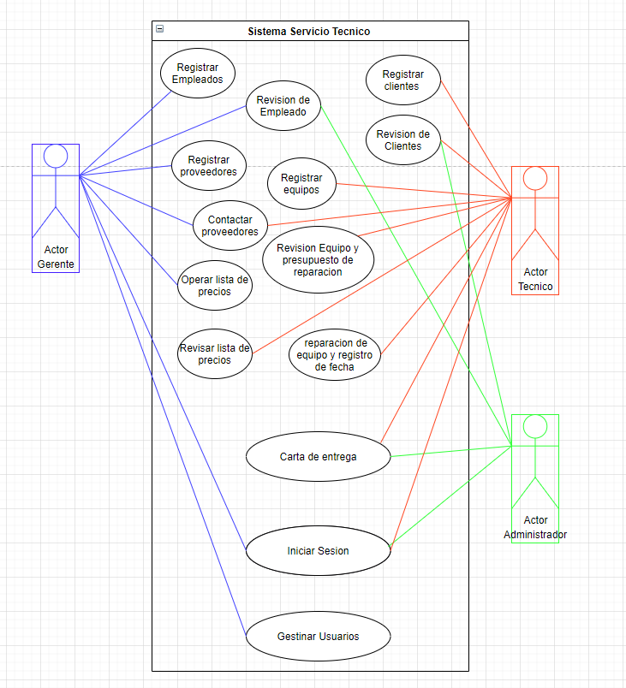

**FLUJO DE PROCESO ACTUAL**

1. **Inicio de sesión**

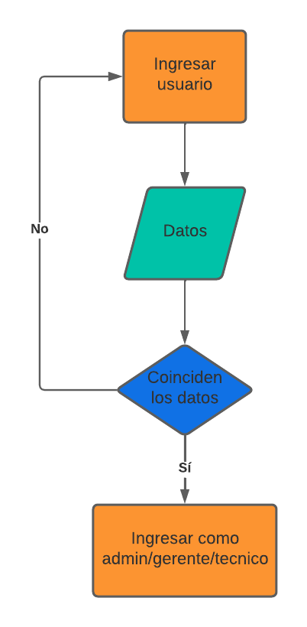

1. **Habilitar funciones: Administrador**

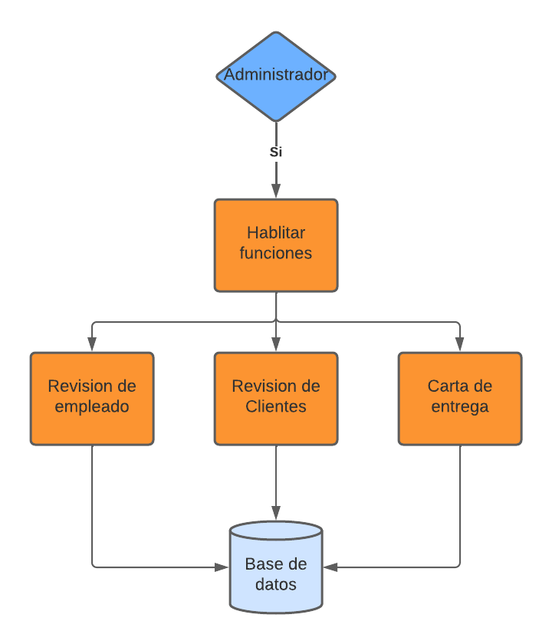

1. **Habilitar funciones: Gerente**

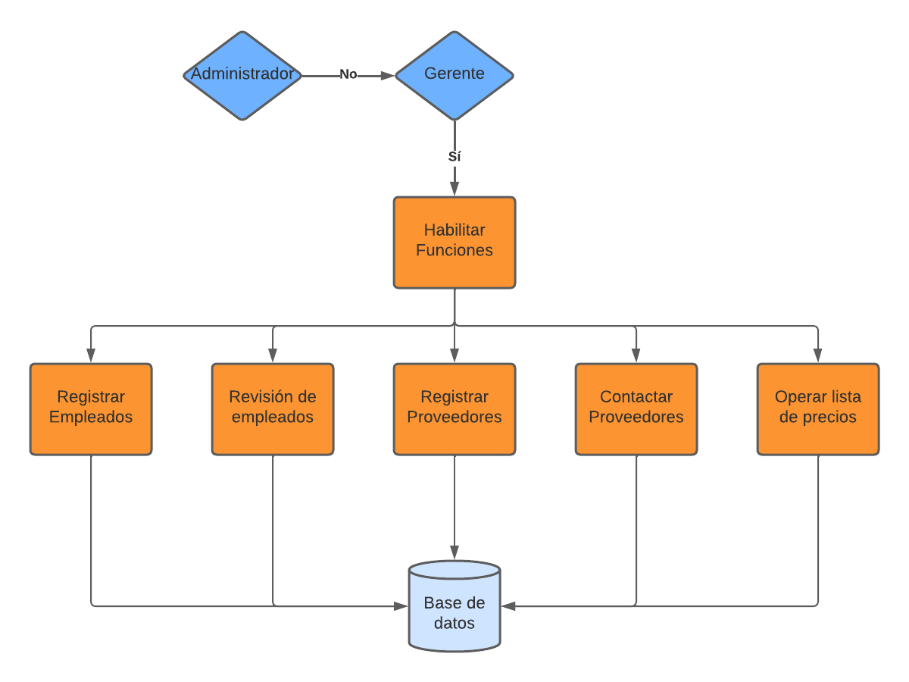

1. **Habilitar funciones: Técnico**

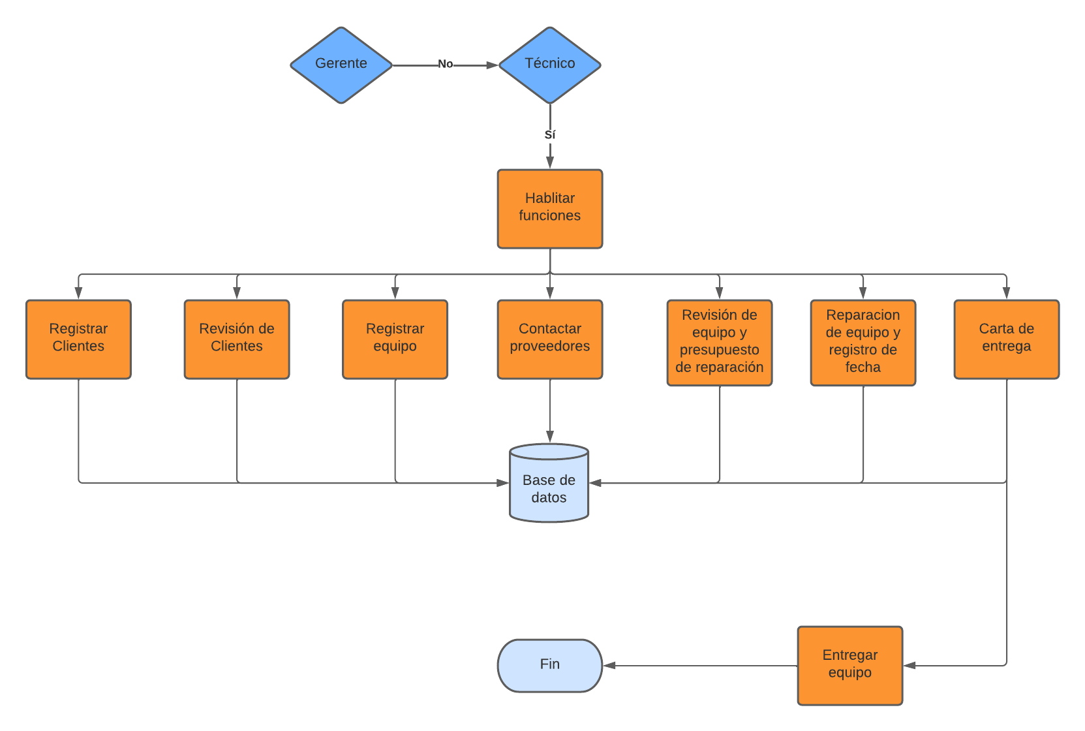

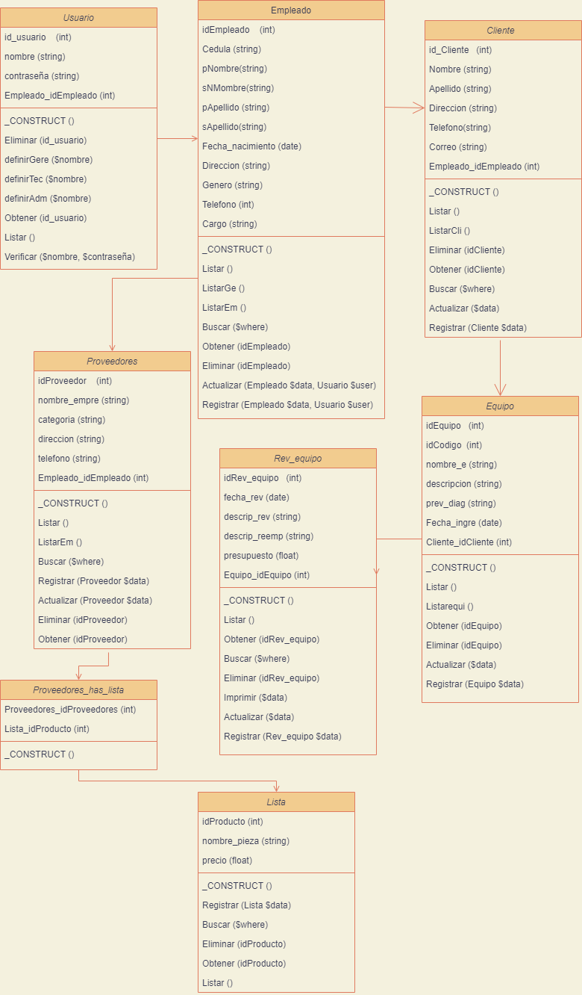**Diagrama conceptual de Clases**

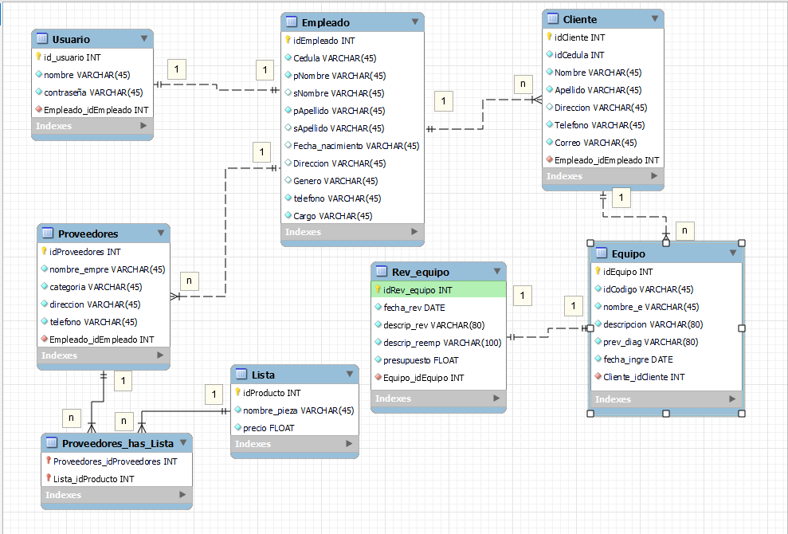**DIAGRAMA LOGICO**

**ORGANIZACIÓN DEL EQUIPO**

Desarrollo en construcción

Isaac Saado:

* Index
* Login (por roles de usuario)
* CRUD empleado
* CRUD usuario
* CRUD Proveedor
* CRUD Lista
* Base de datos
* Manejo de Repositorio en Github-Git

Ángel Puga:

* Index
* CRUD cliente
* Manejo de Repositorio en Github-Git

José Vargas:

* Index
* CRUD equipo
* Manejo de Repositorio en Github-Git

Muestras de Desarrollo:

Todas las vistas por parte del Gerente:

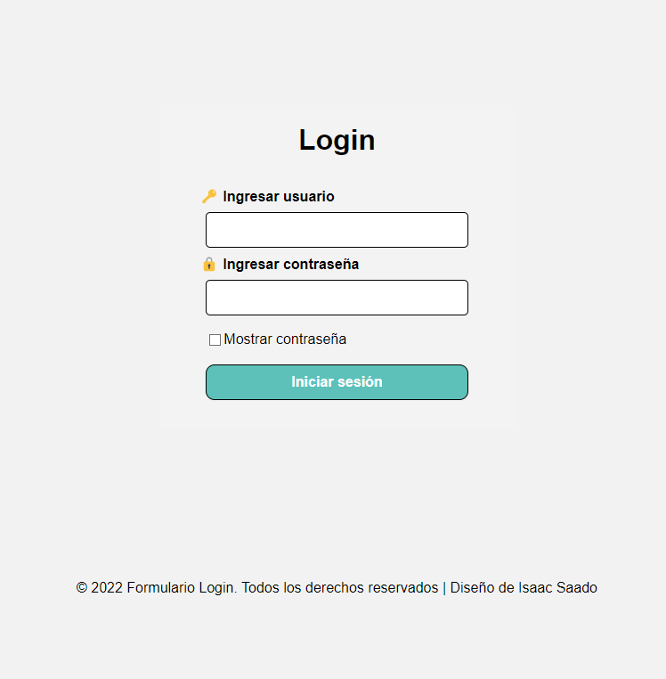

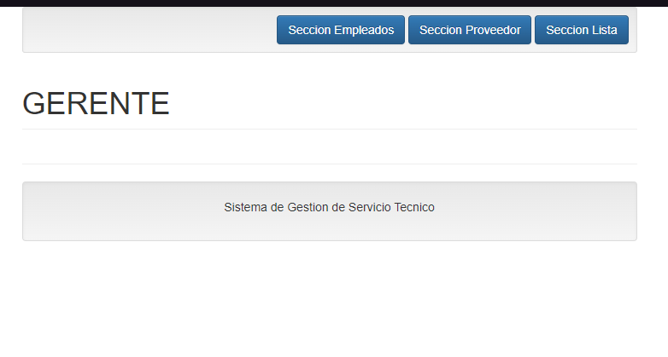

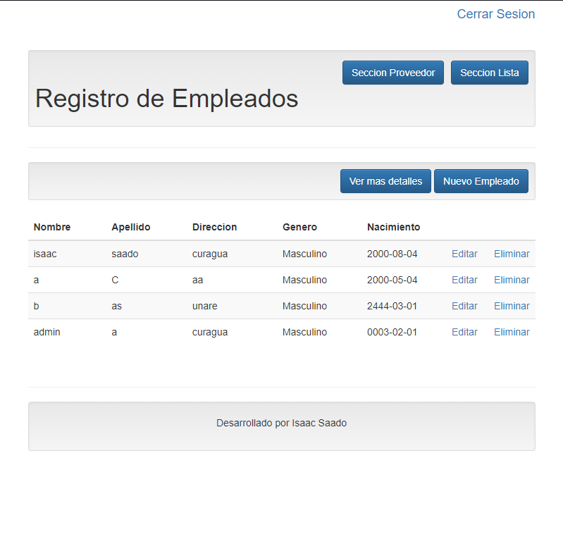

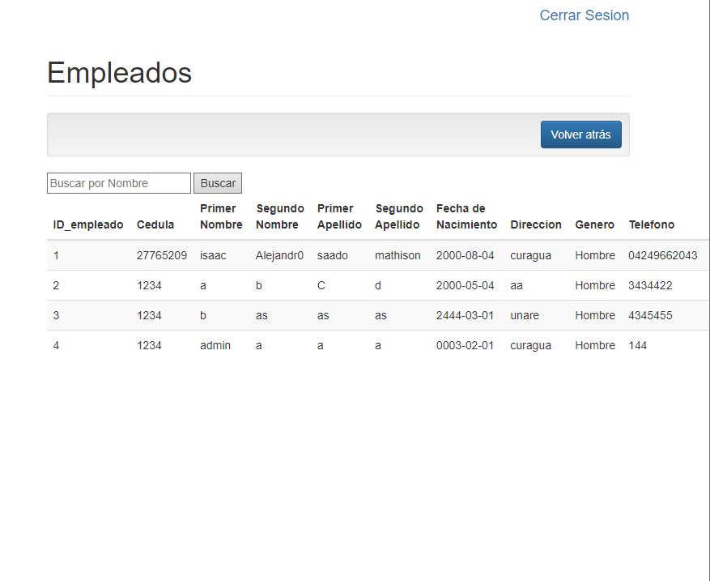

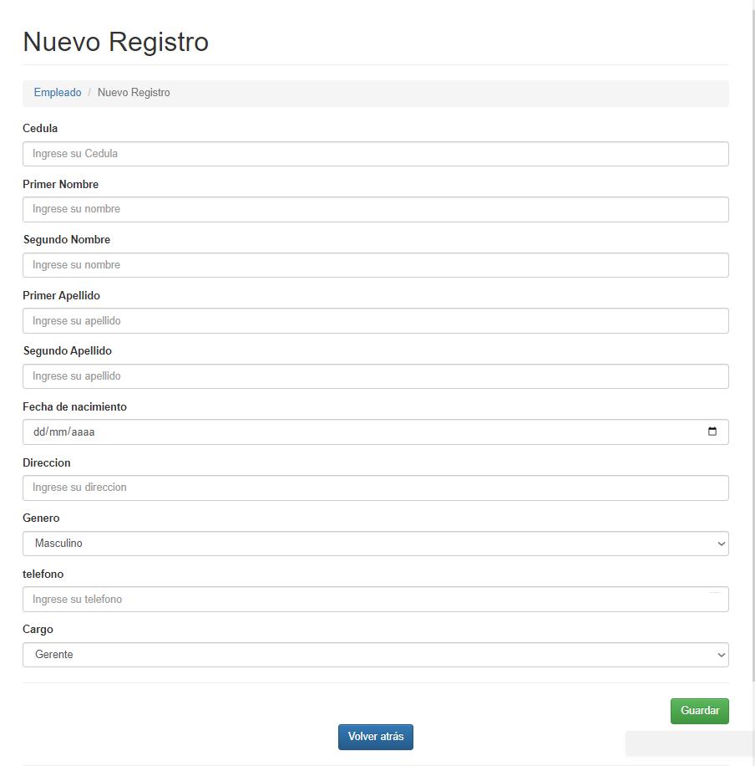

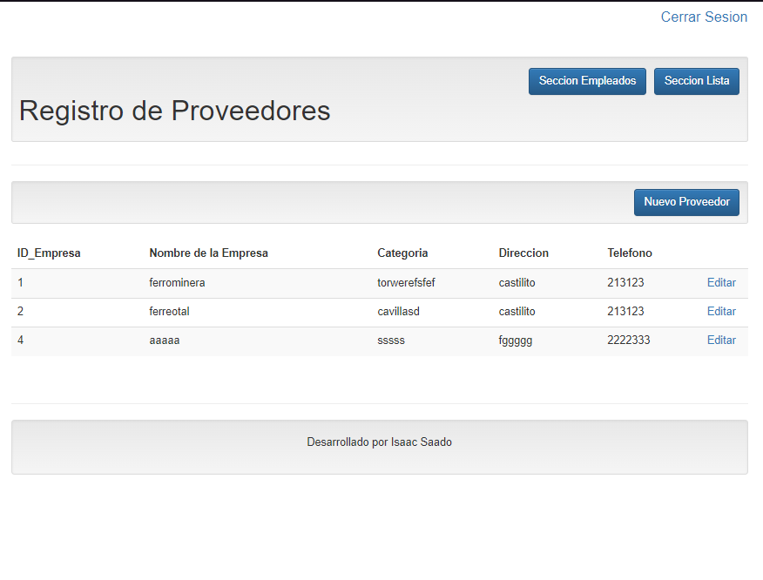

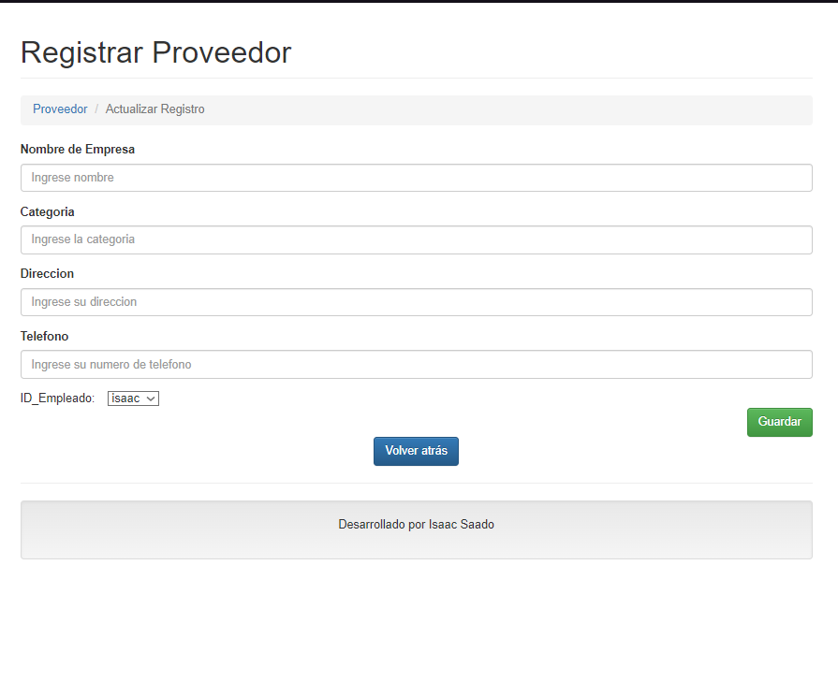

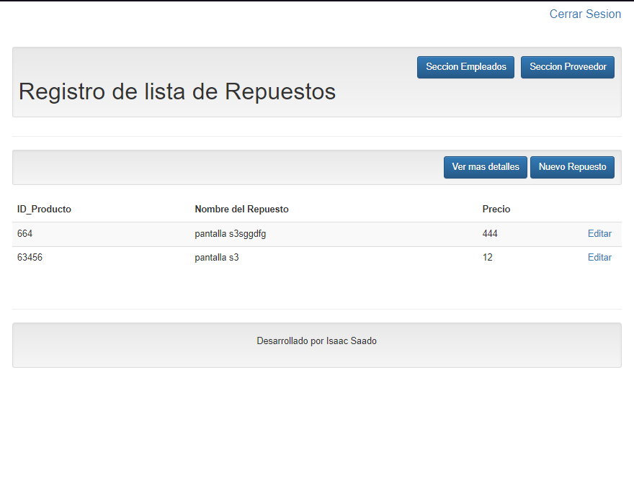

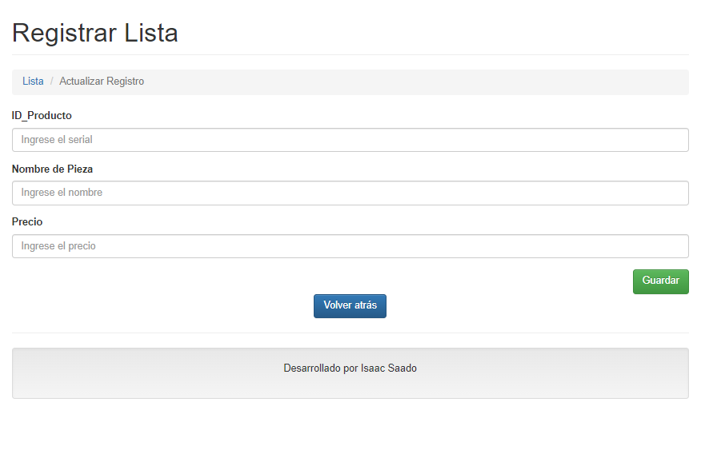

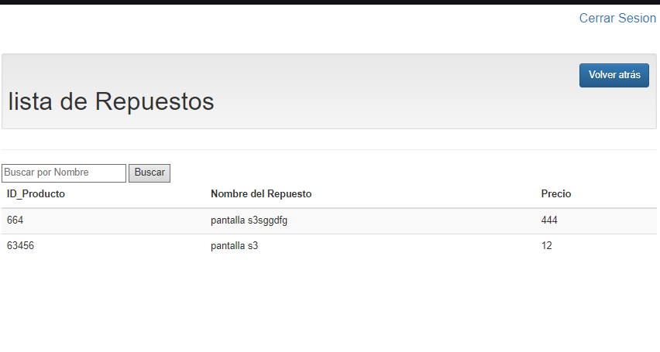

Todas las vistas por parte del Técnico:

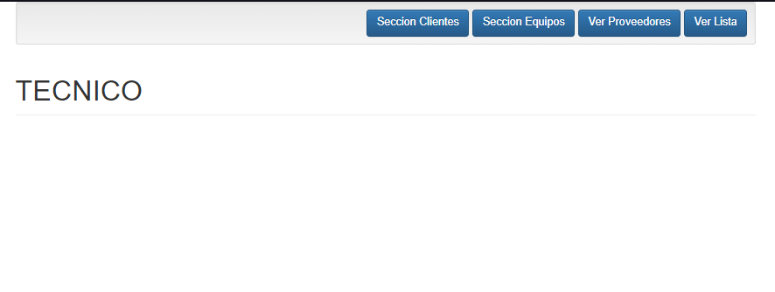

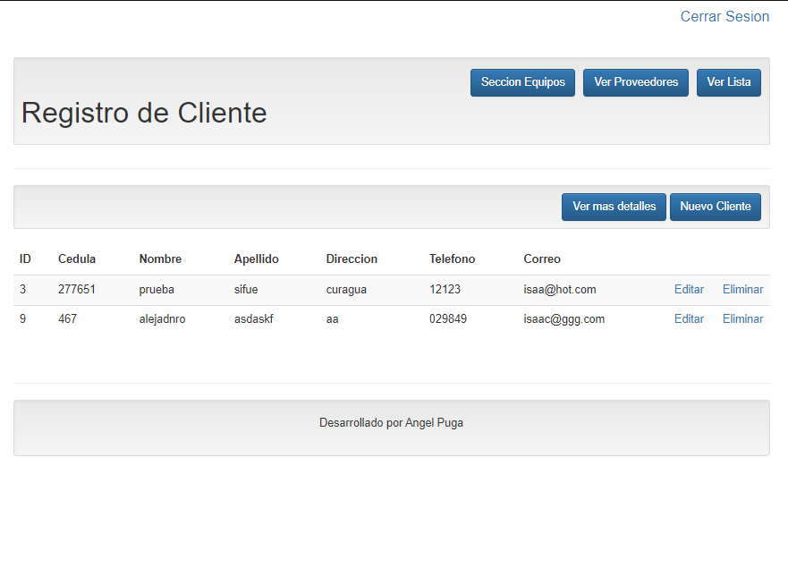

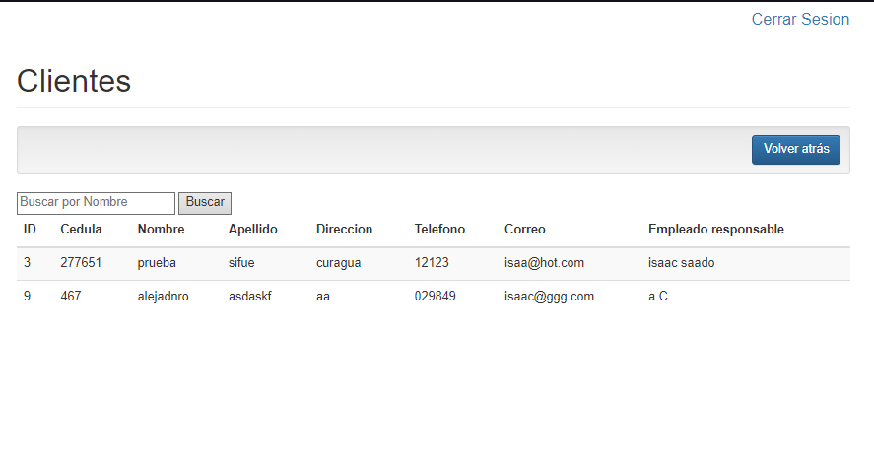

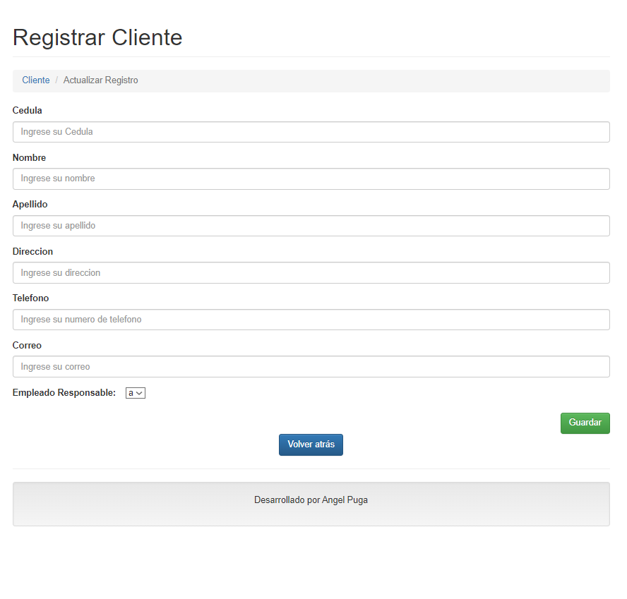

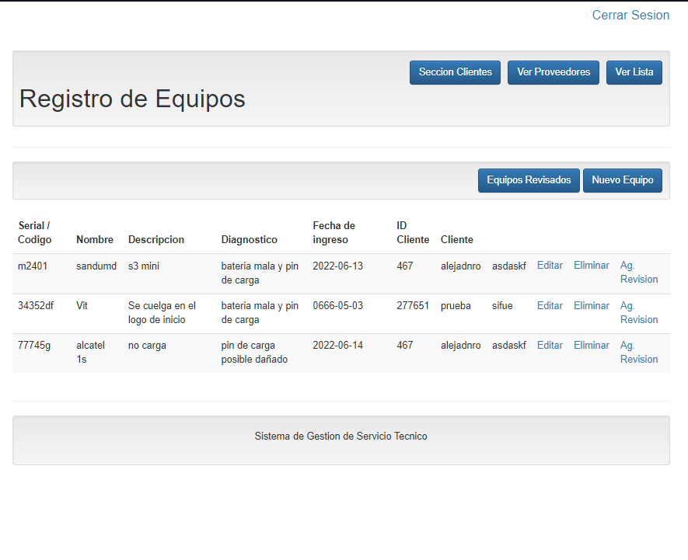

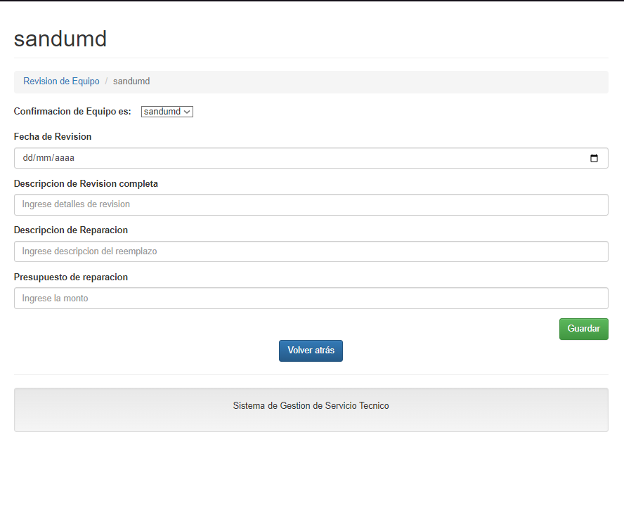

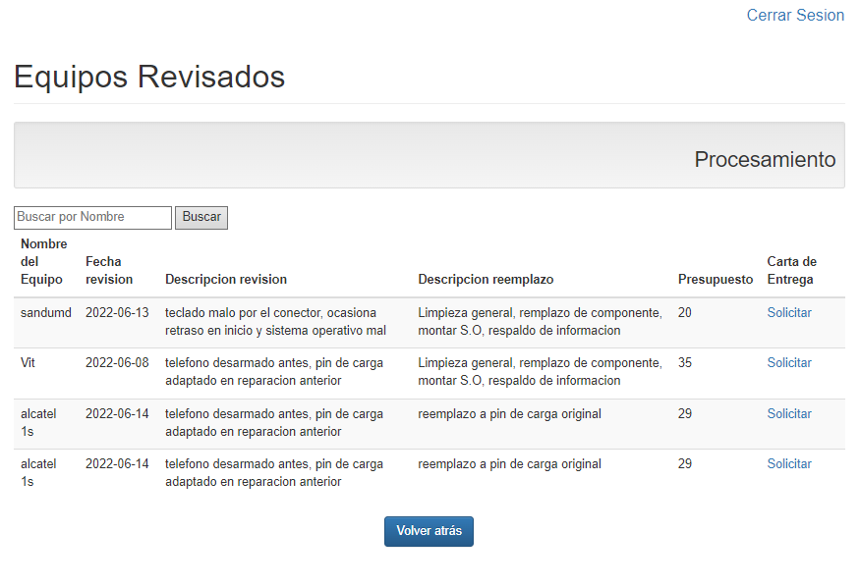

Al darle en solicitar

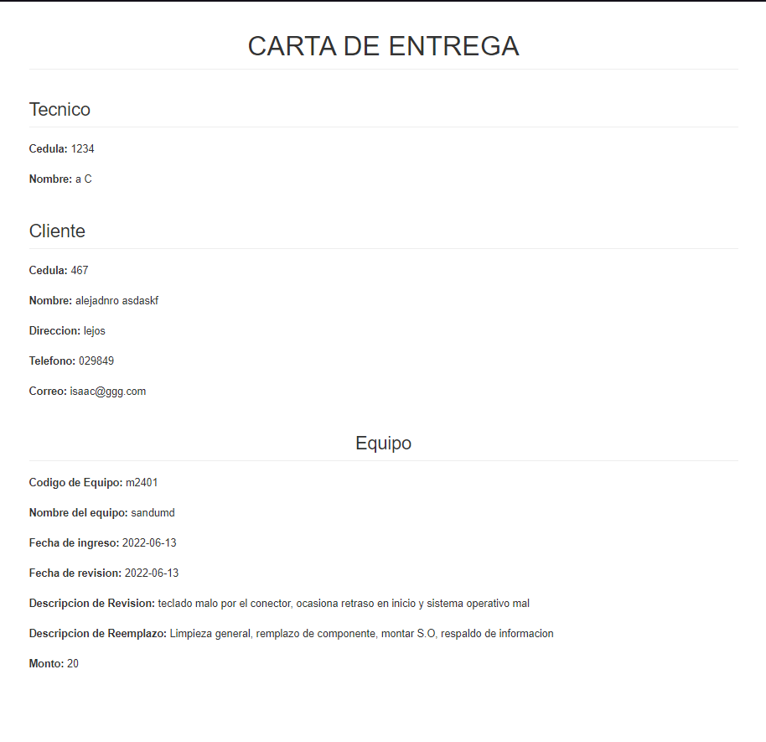

Tenemos un reporte como carta de entrega

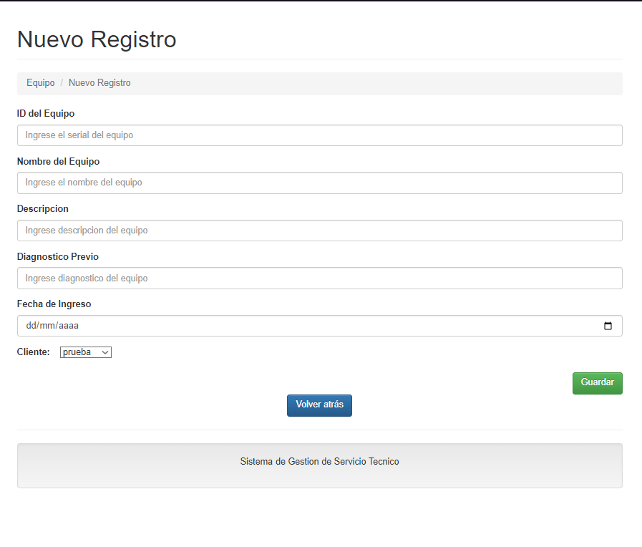

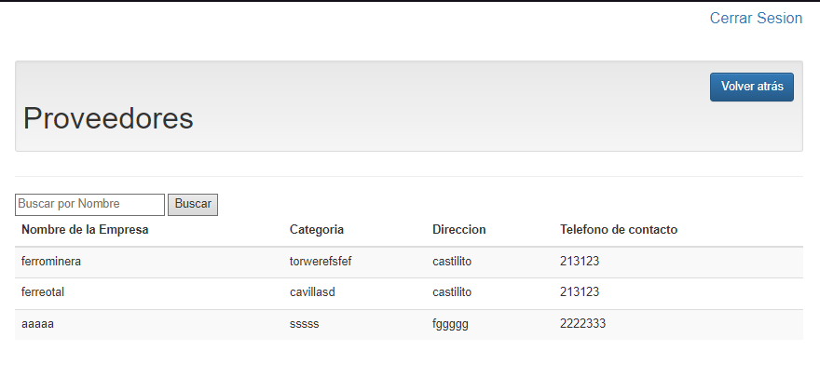

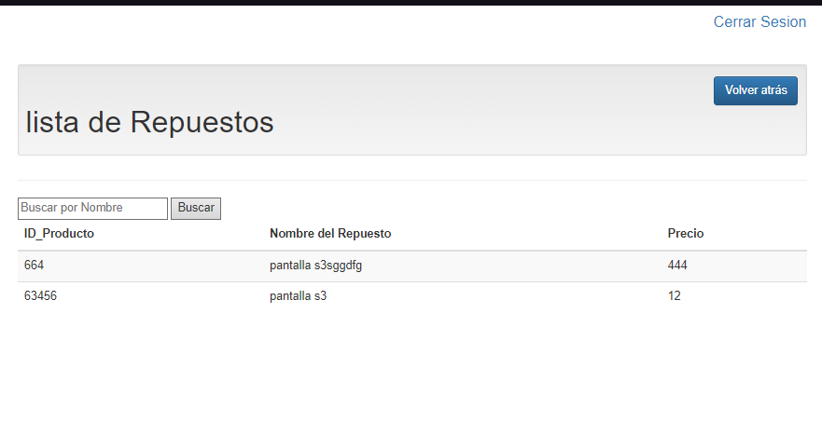

Todas las vistas por parte del Administrador:

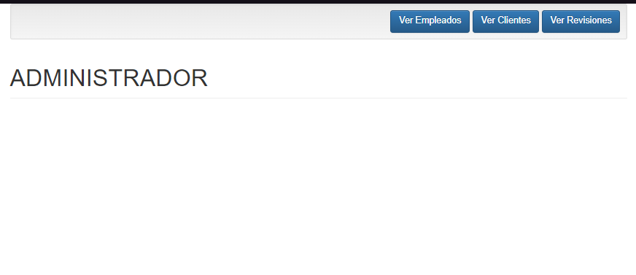

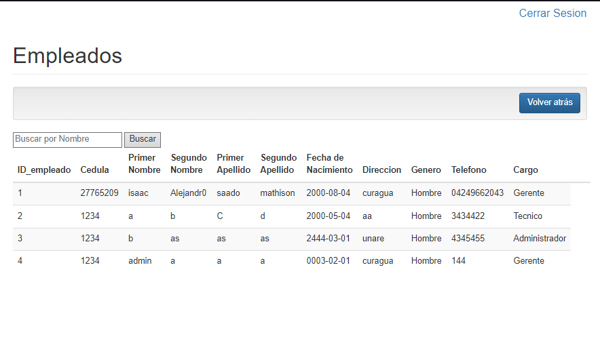

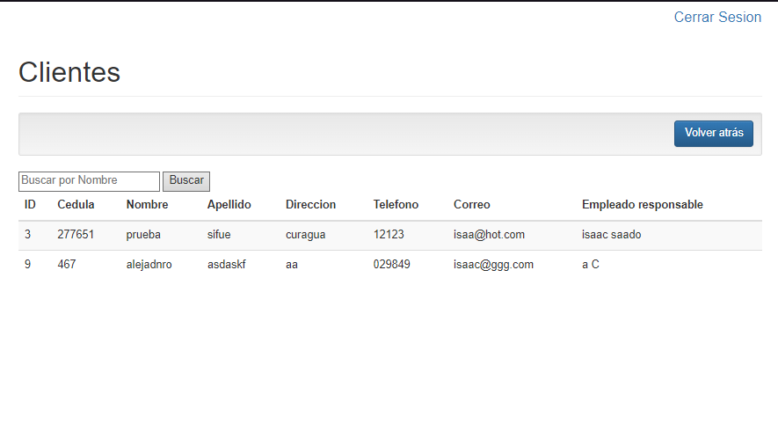

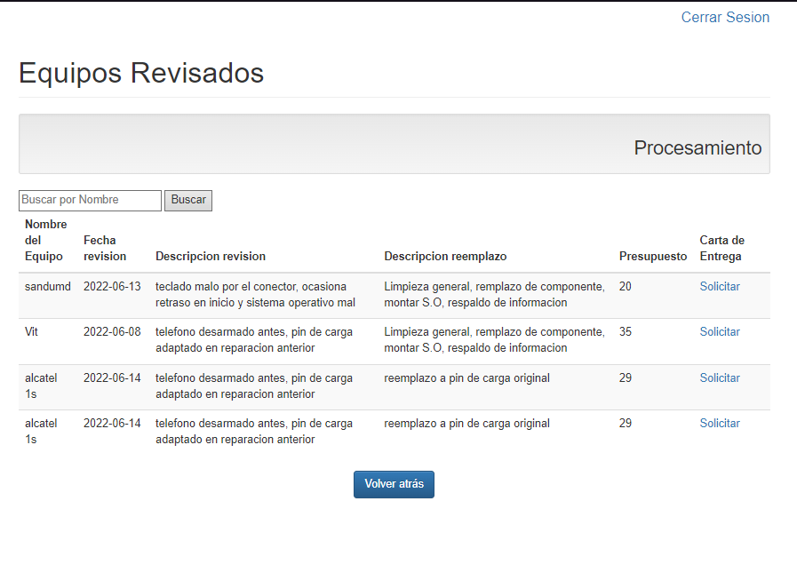

Todos los modelos:

Cliente:

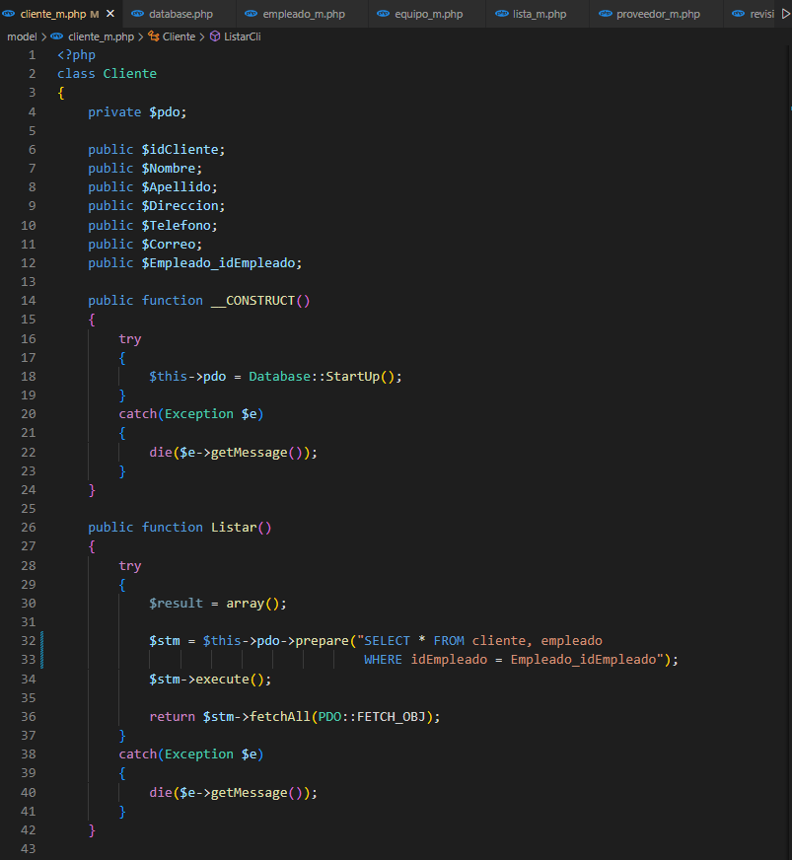

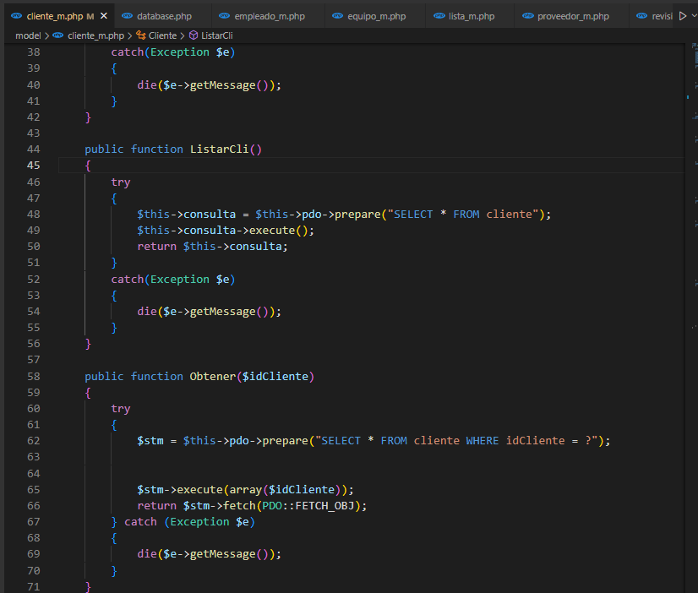

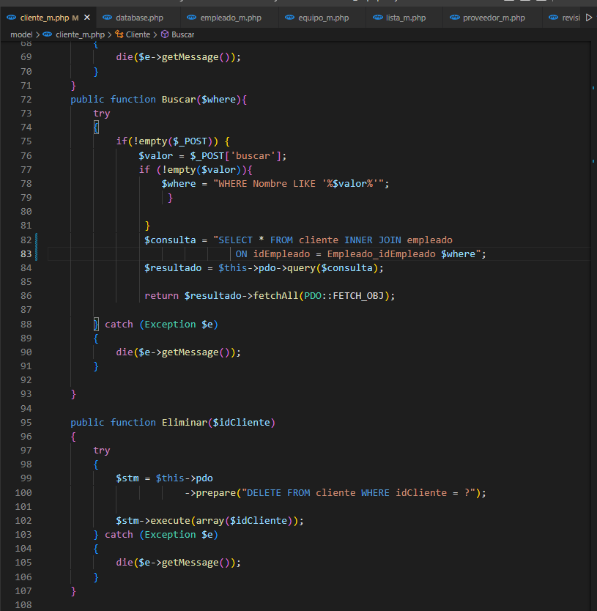

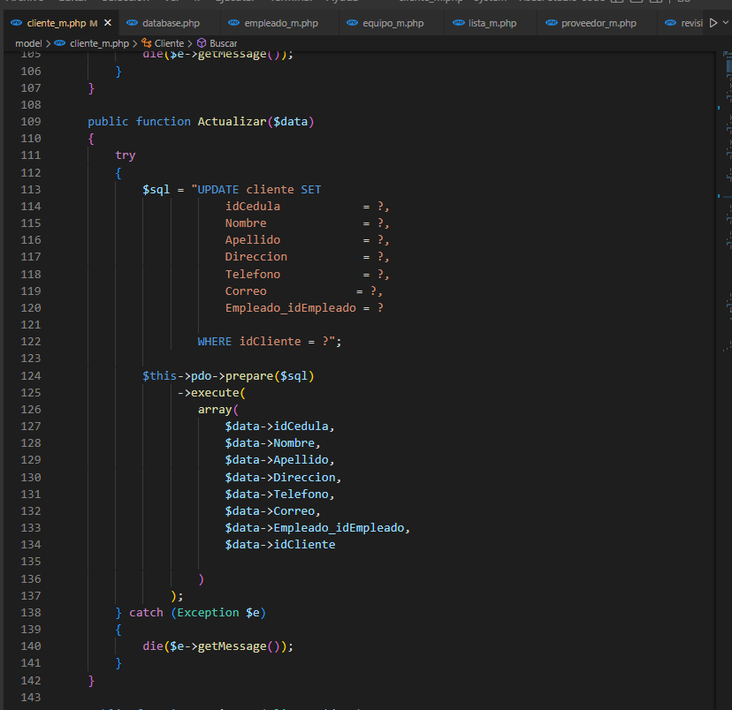

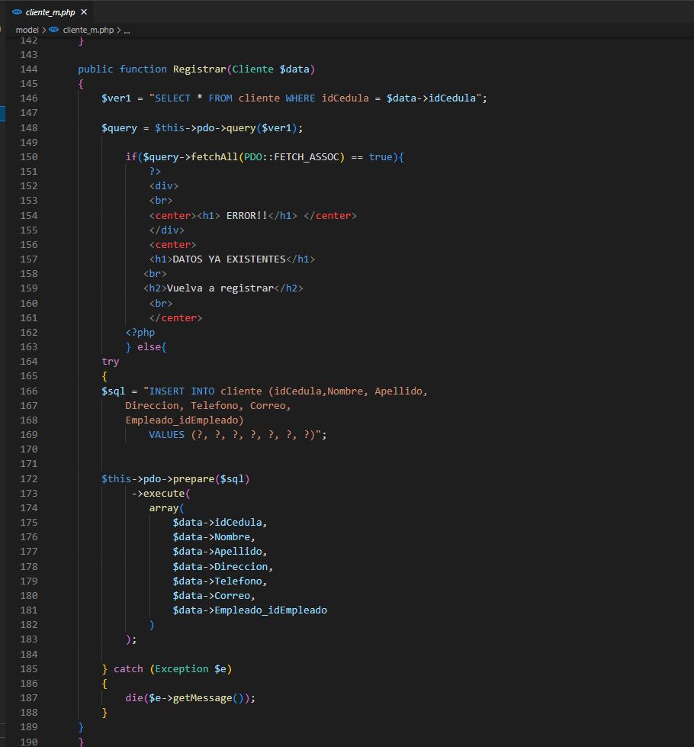

Database:

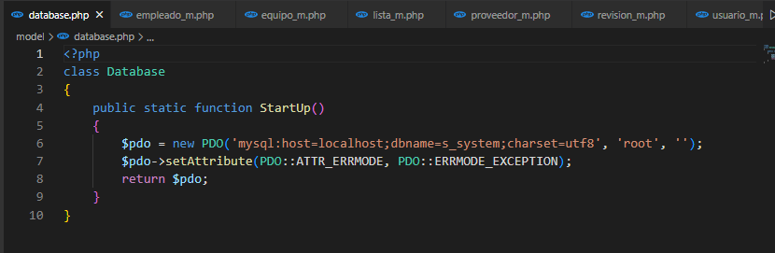

Empleado:

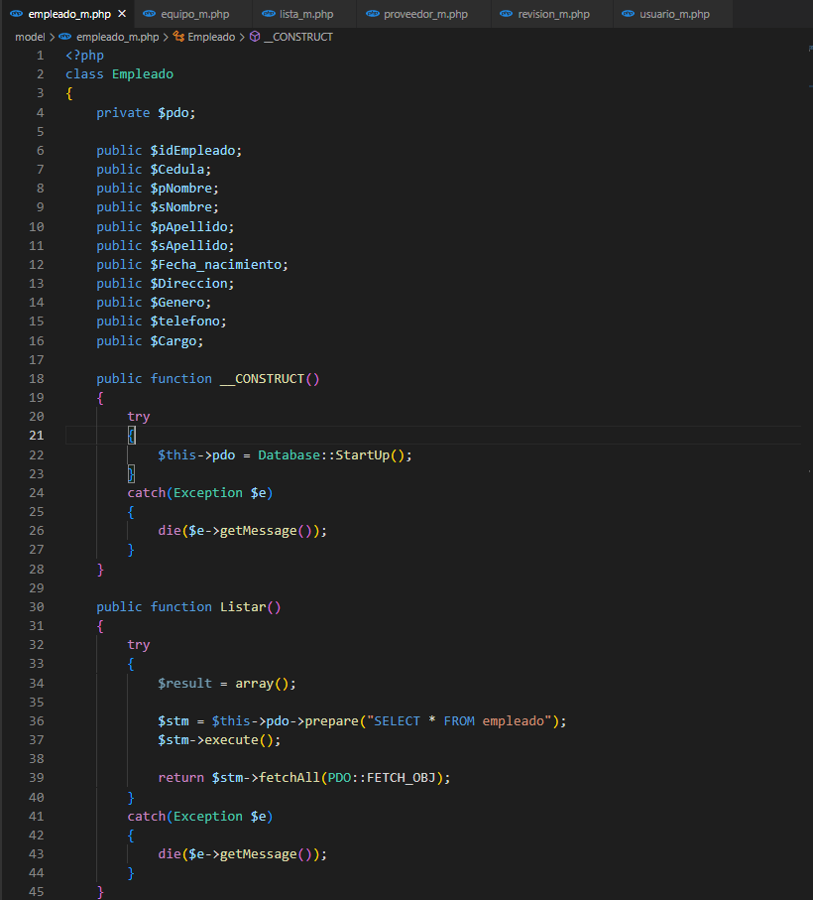

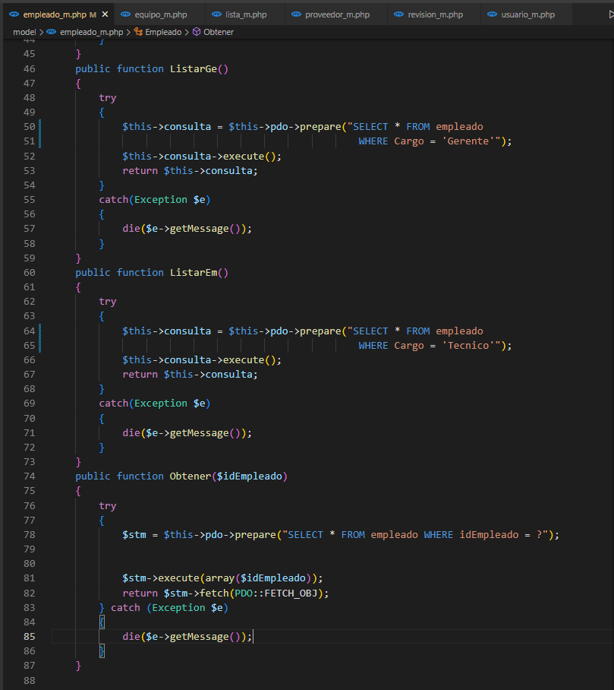

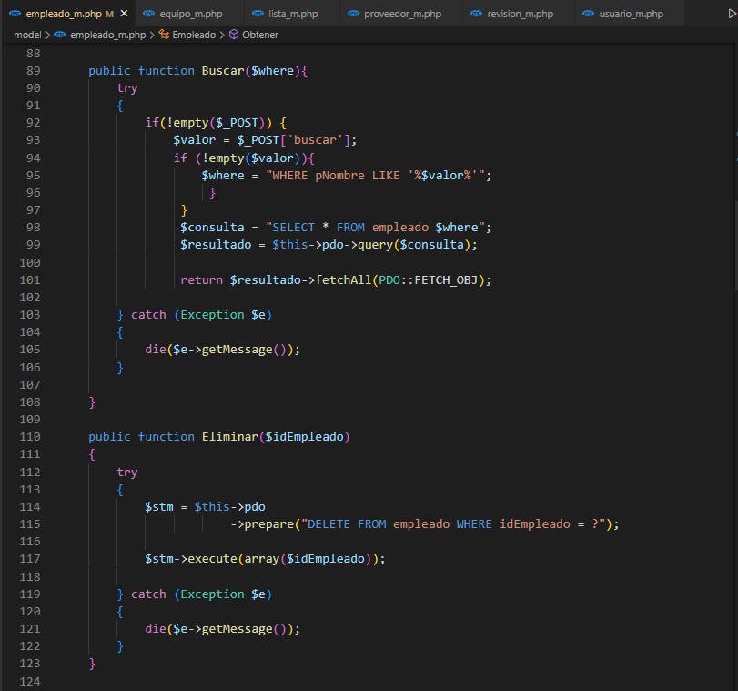

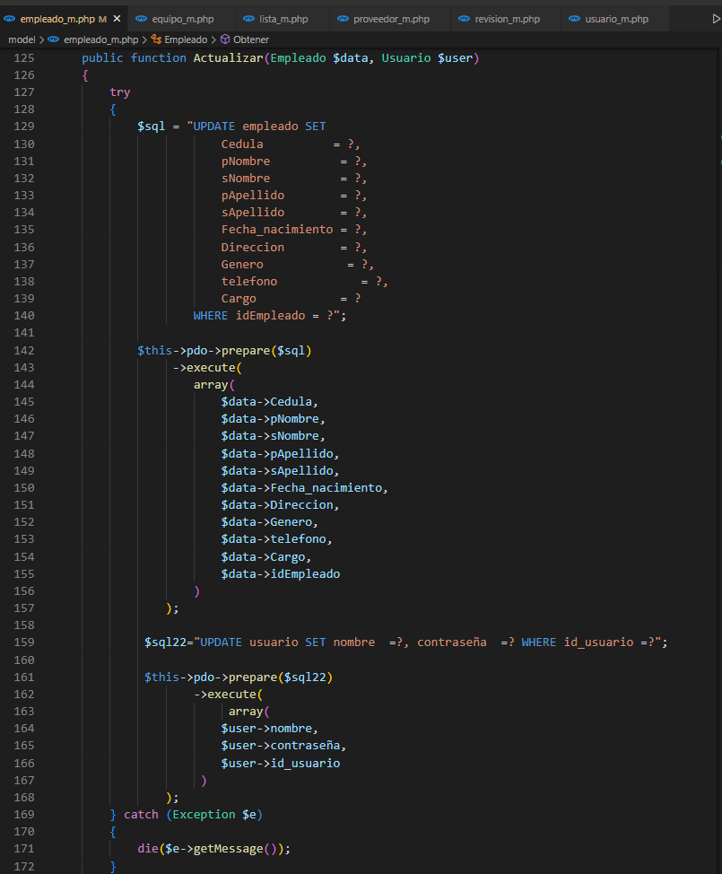

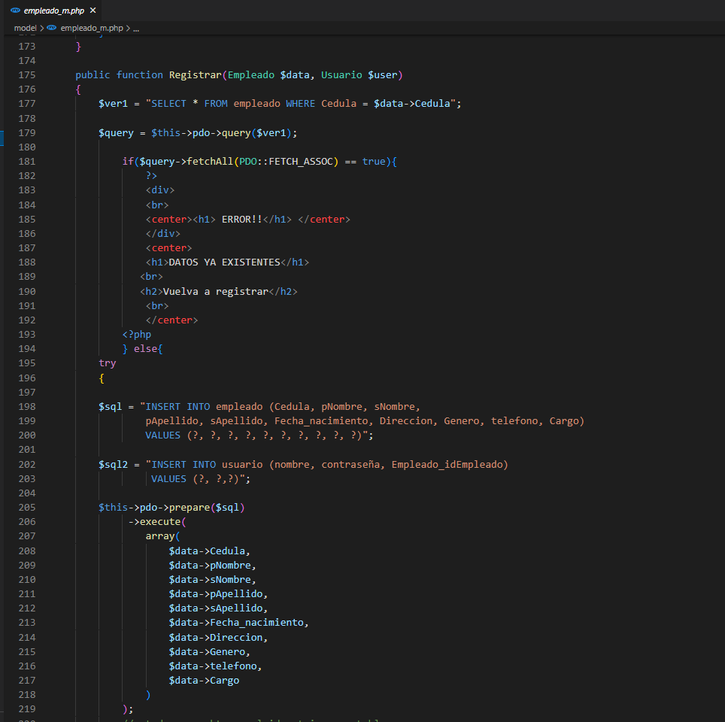

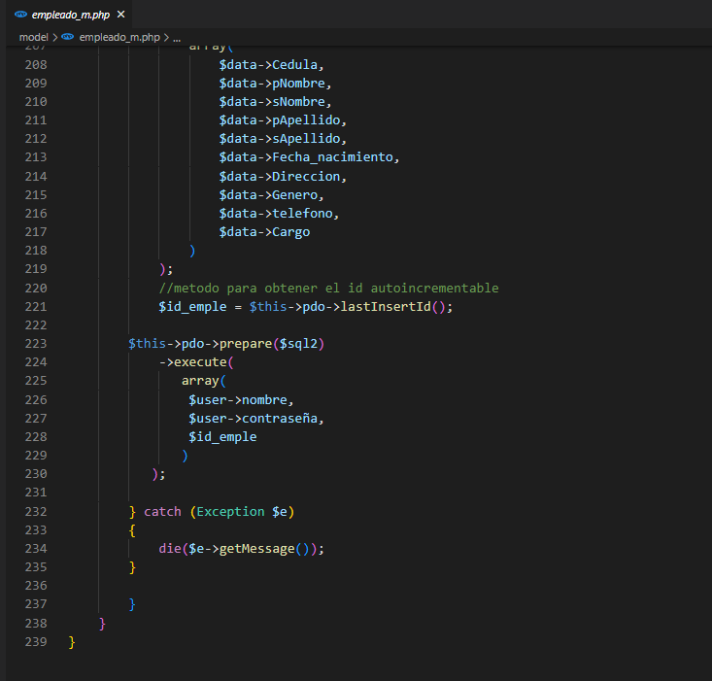

Equipo:

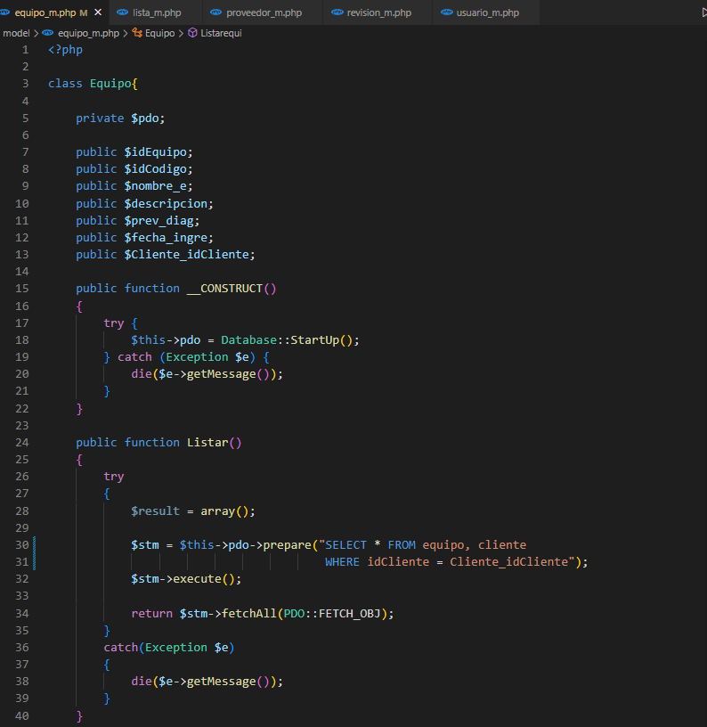

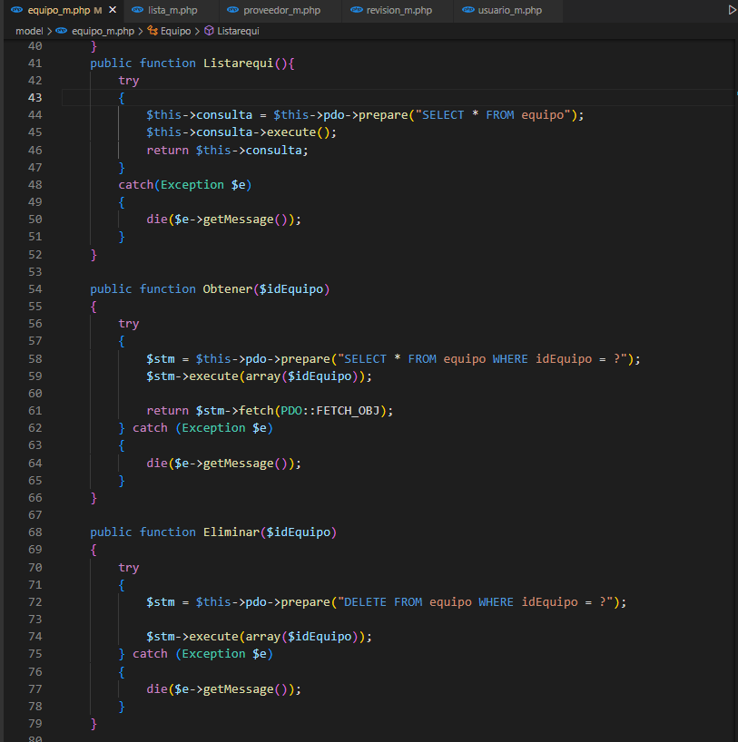

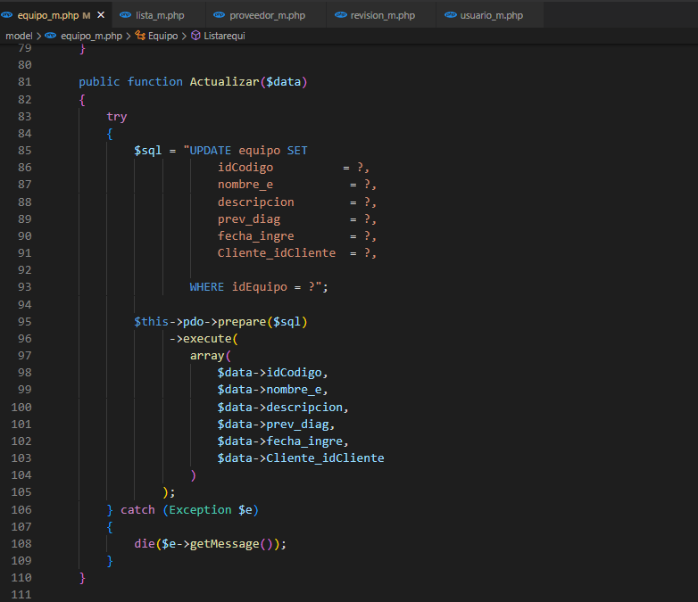

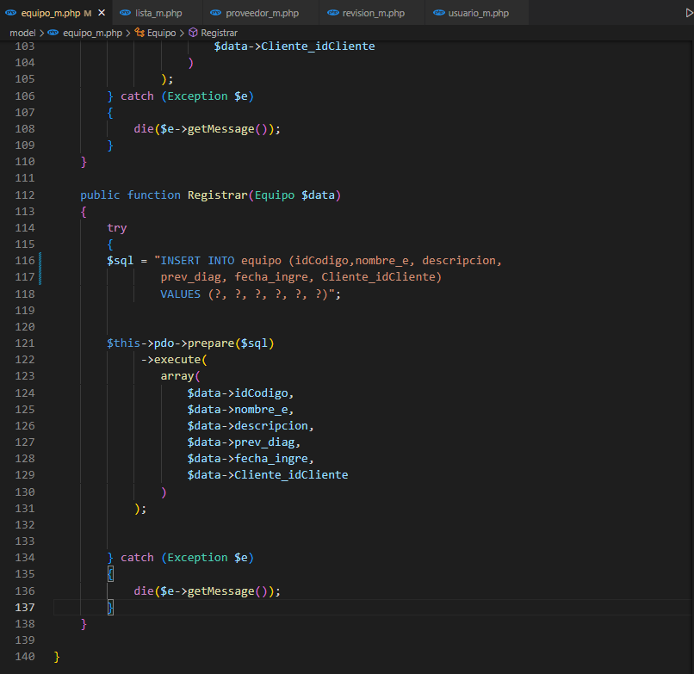

Lista:

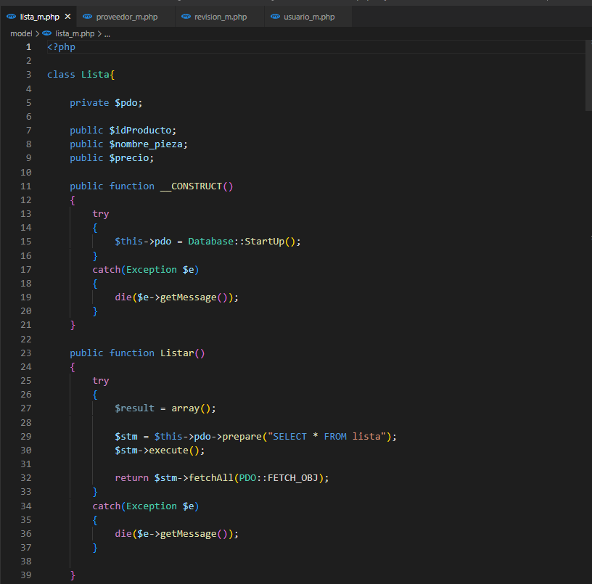

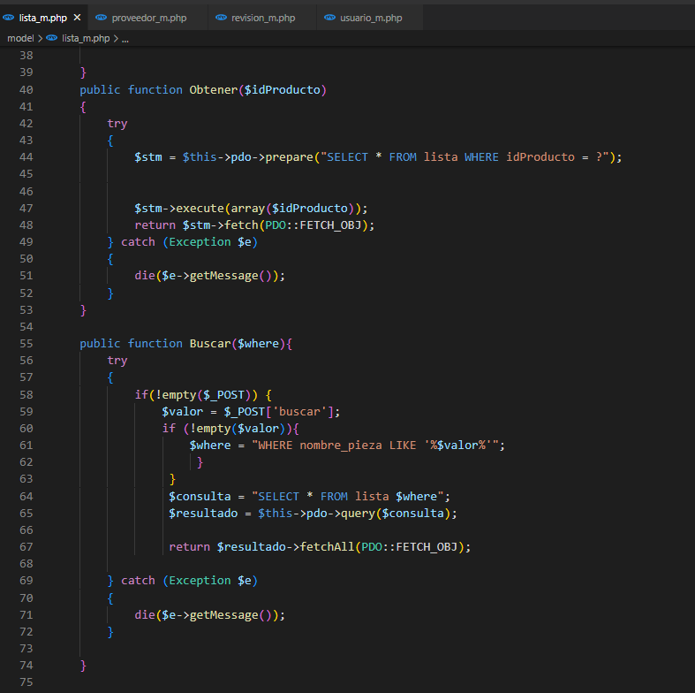

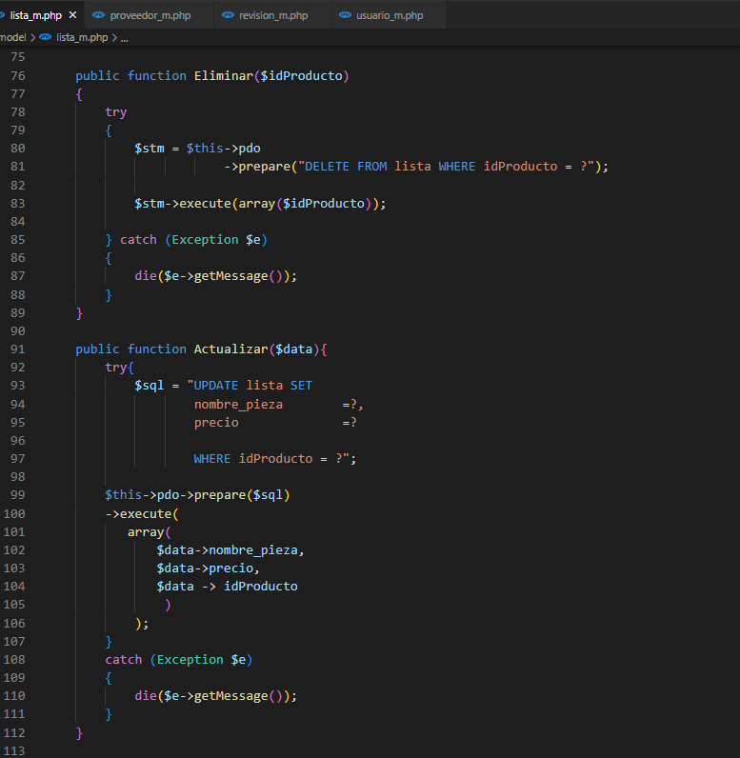

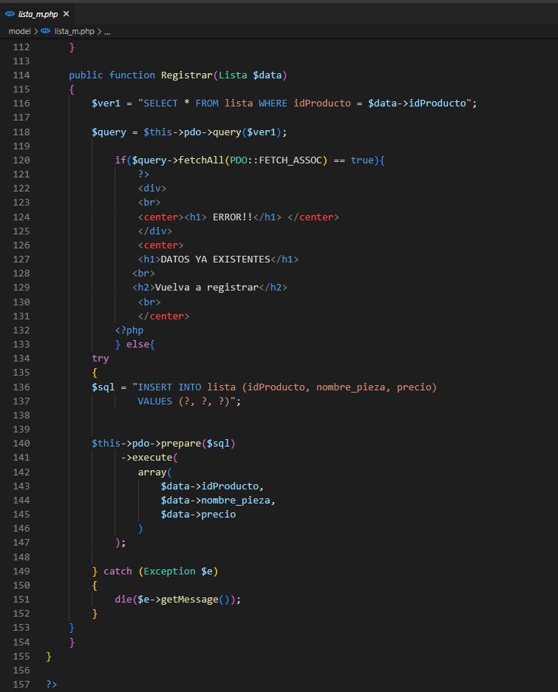

Proveedor:

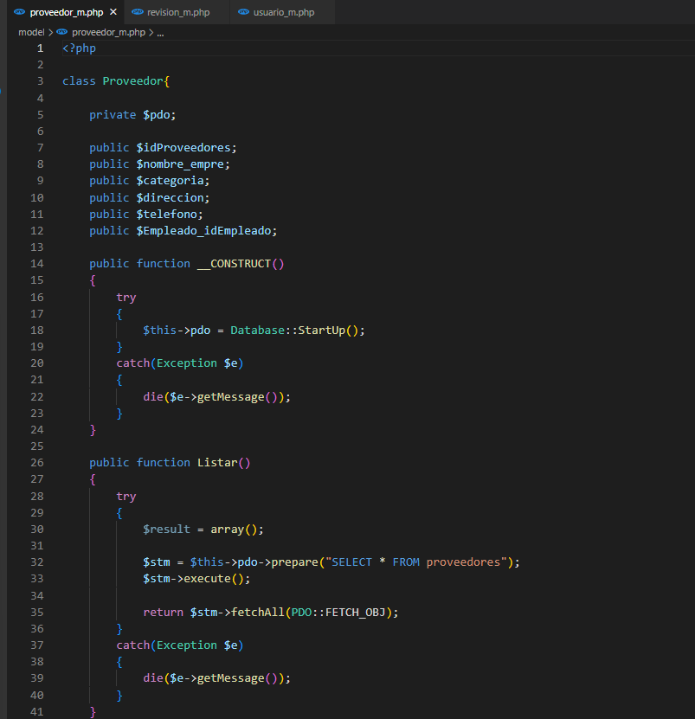

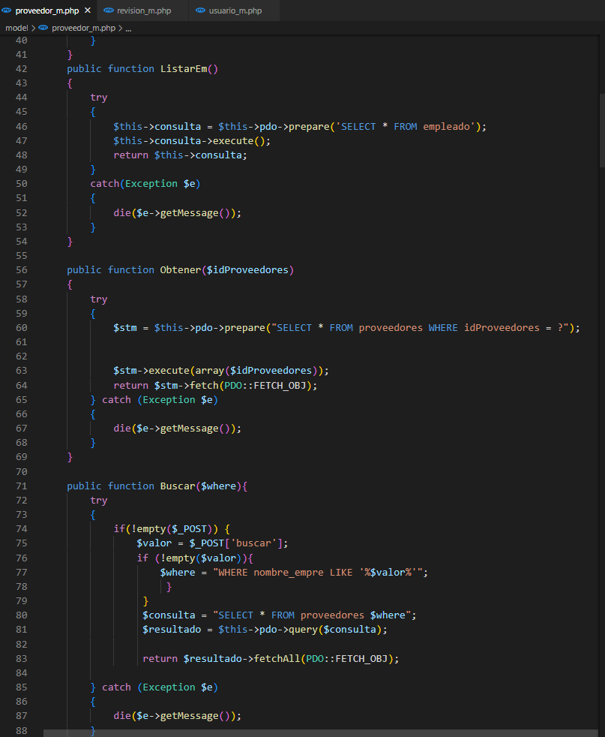

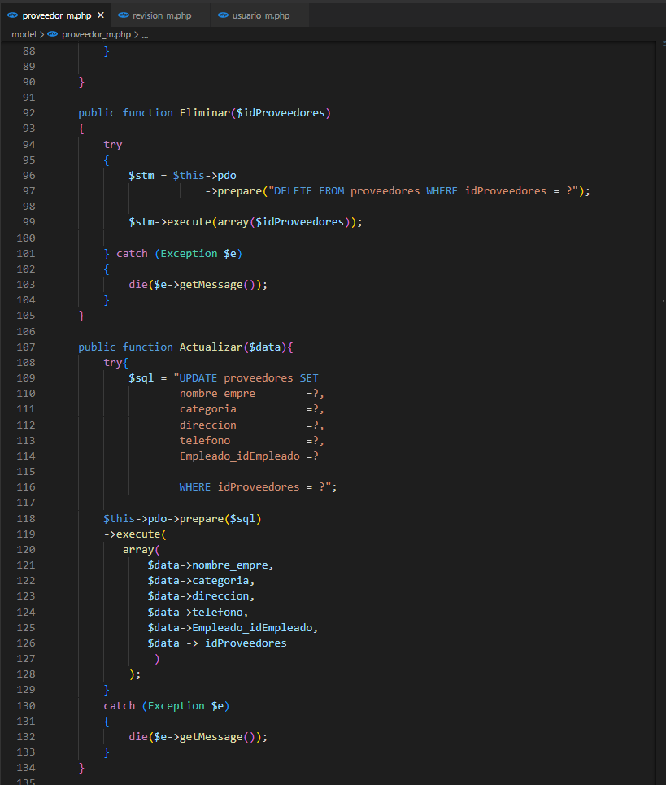

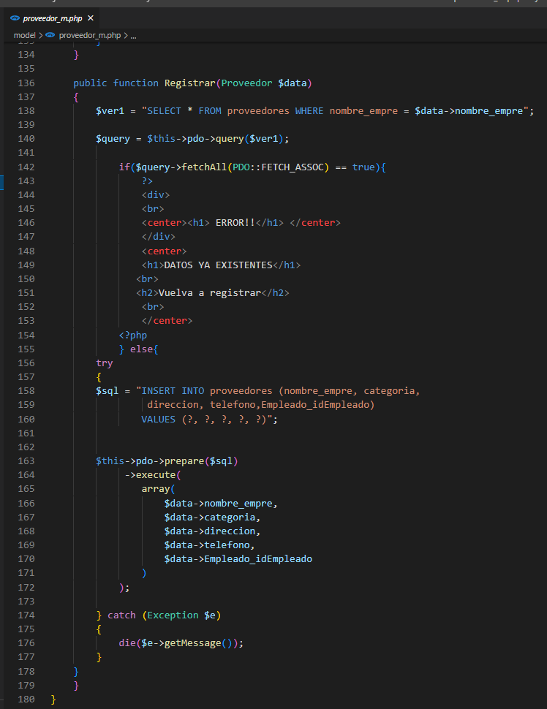

Revisión:

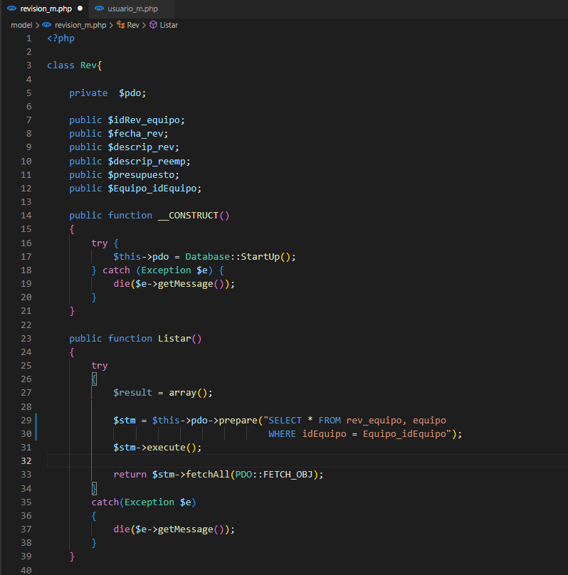

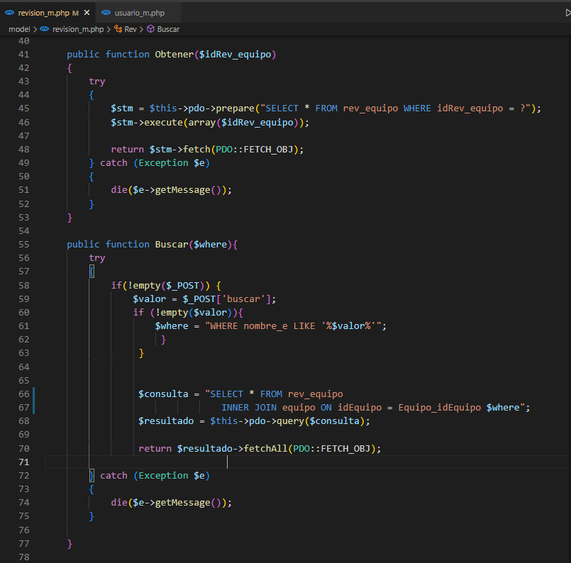

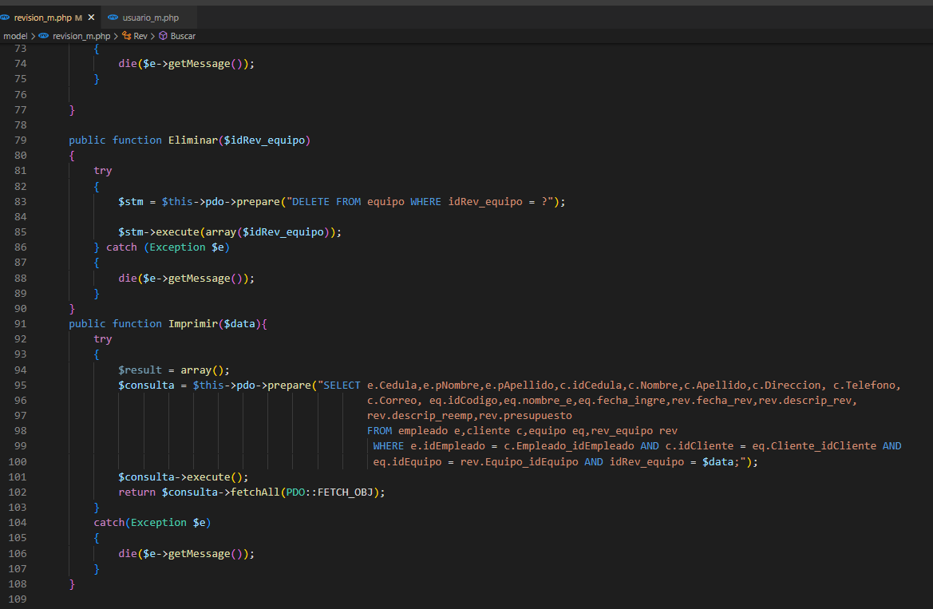

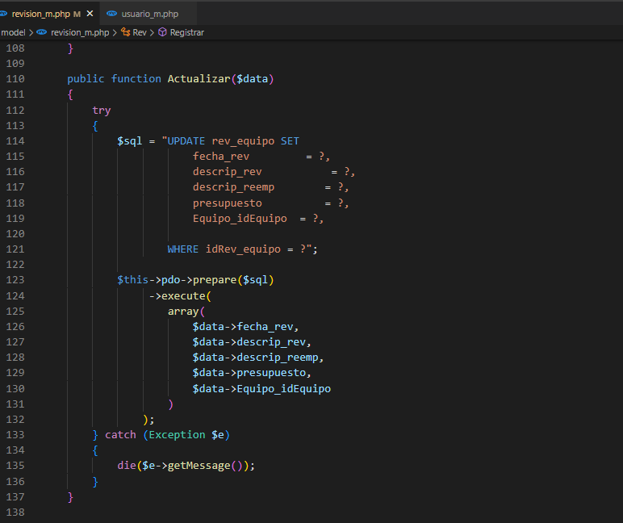

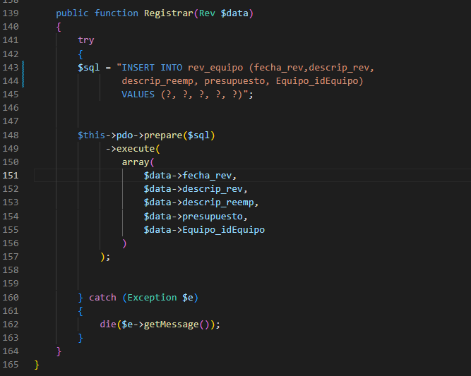

Usuario:

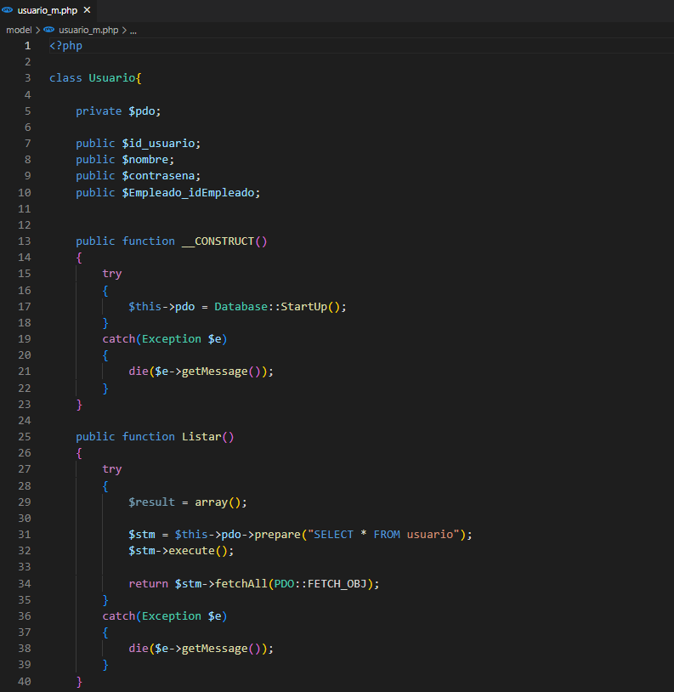

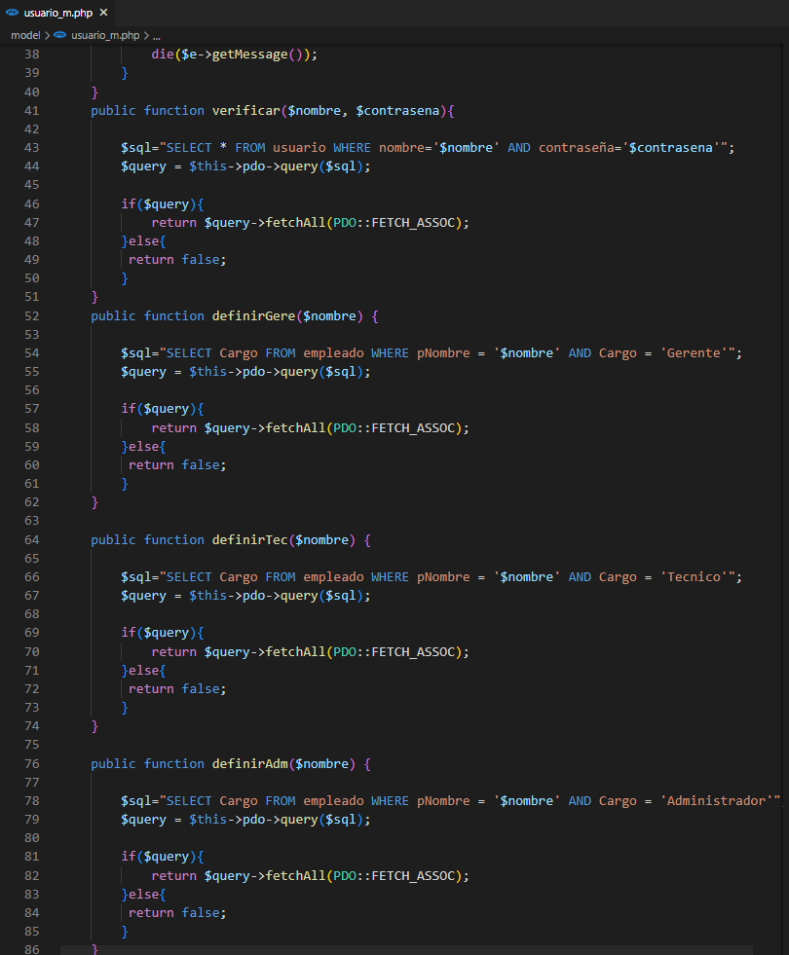

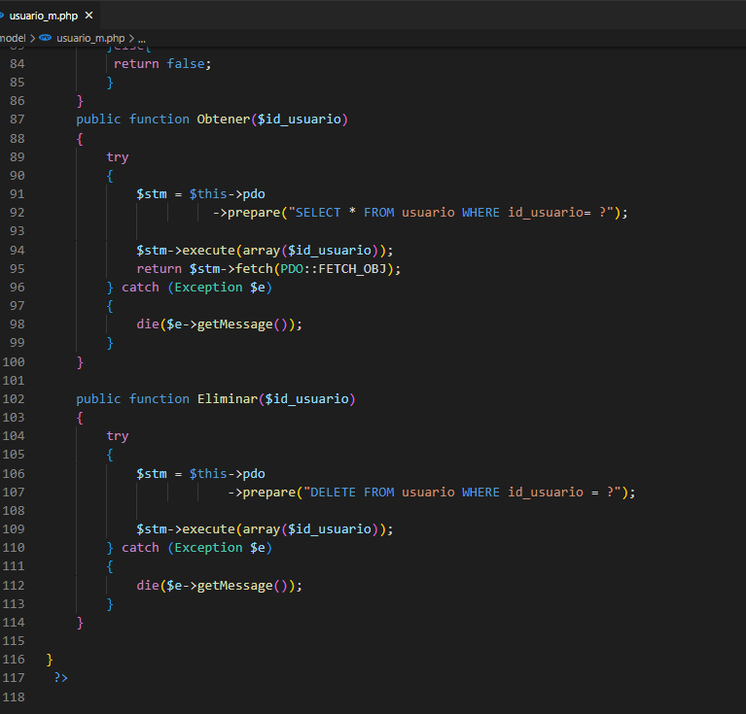

Todos los controladores:

Cliente:

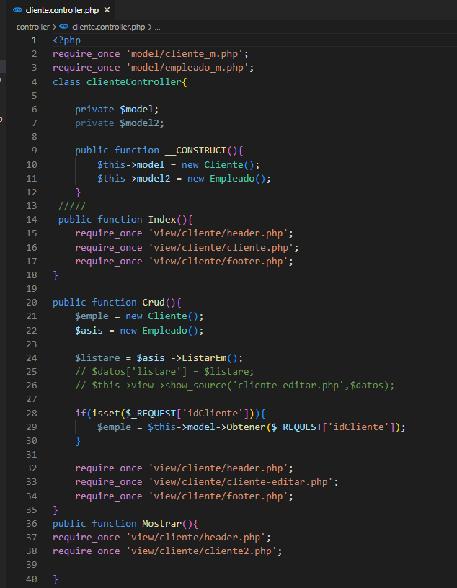

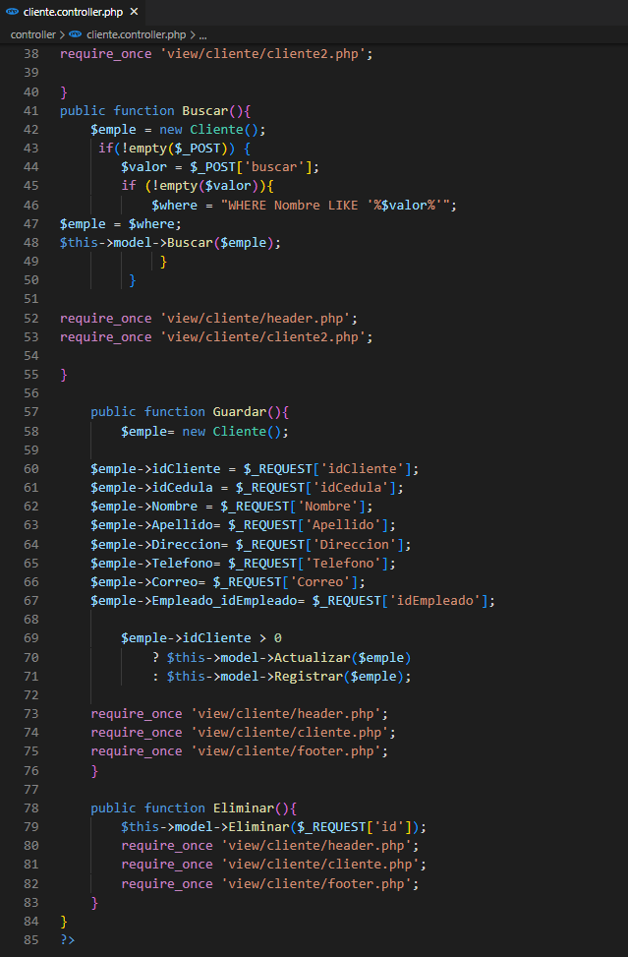

Empleado:

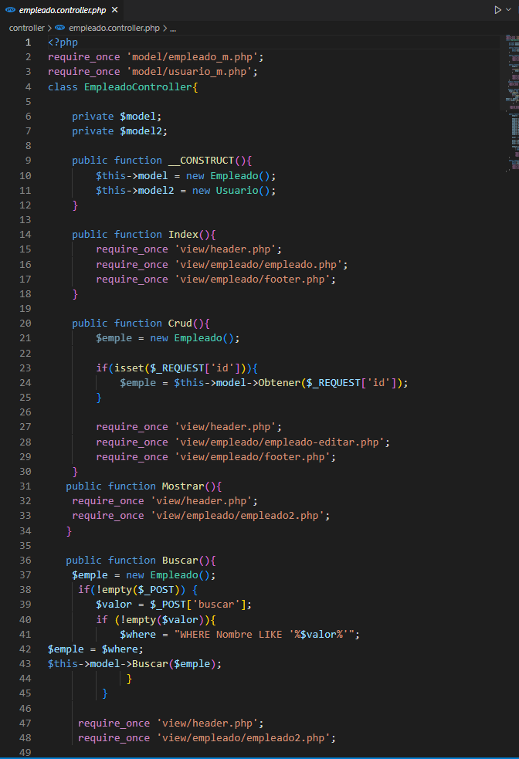

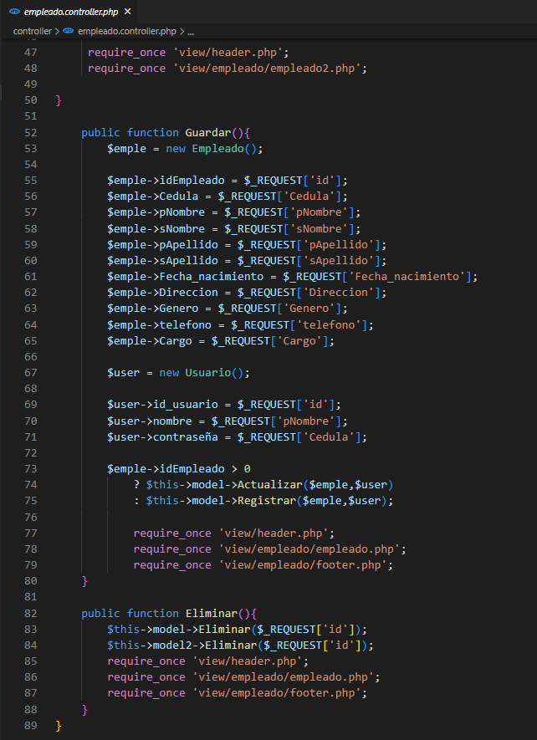

Equipo:

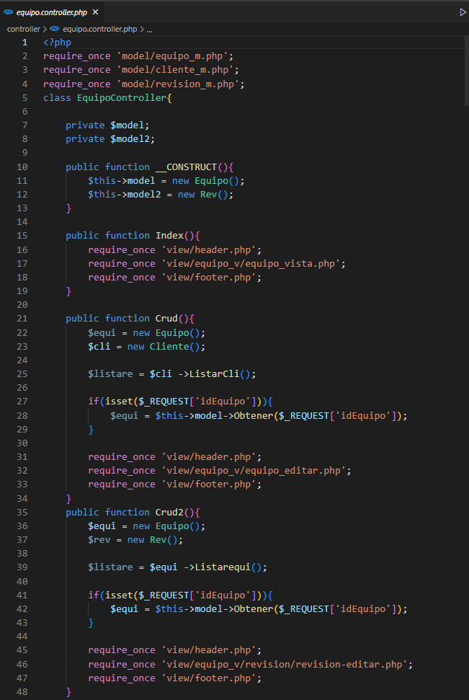

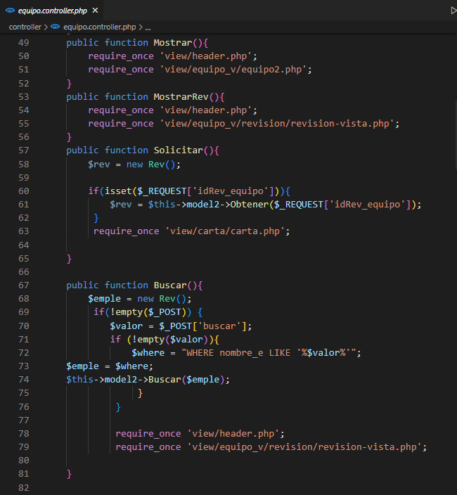

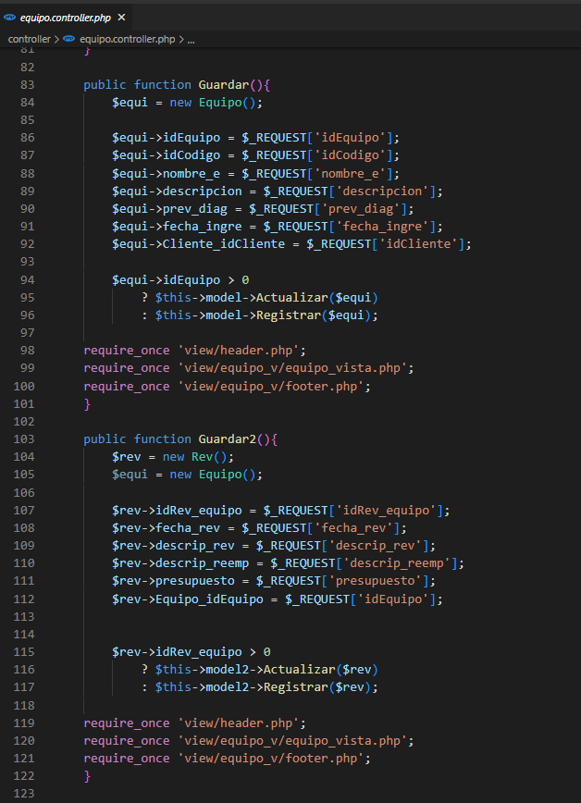

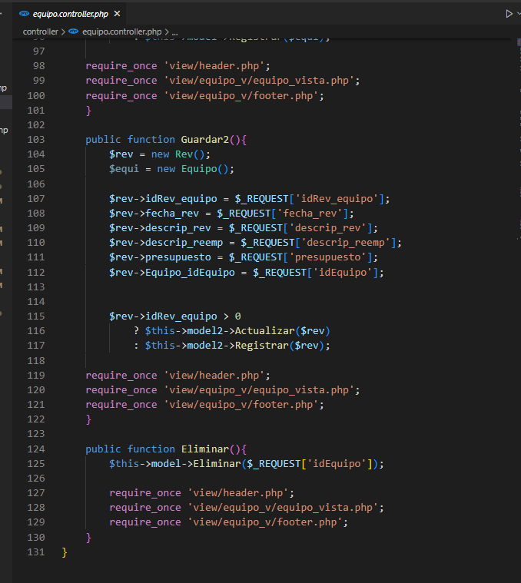

Lista:

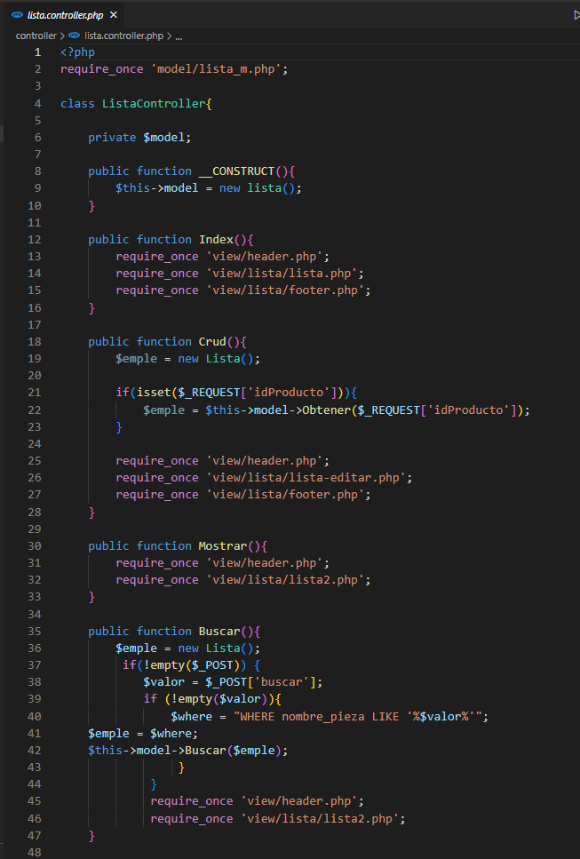

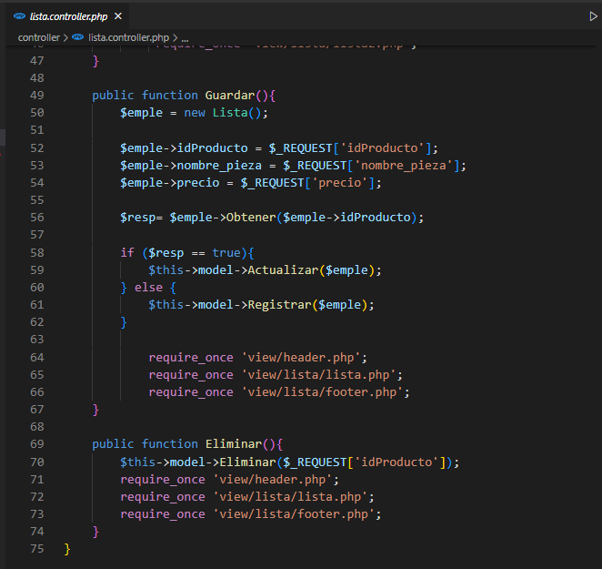

Proveedor:

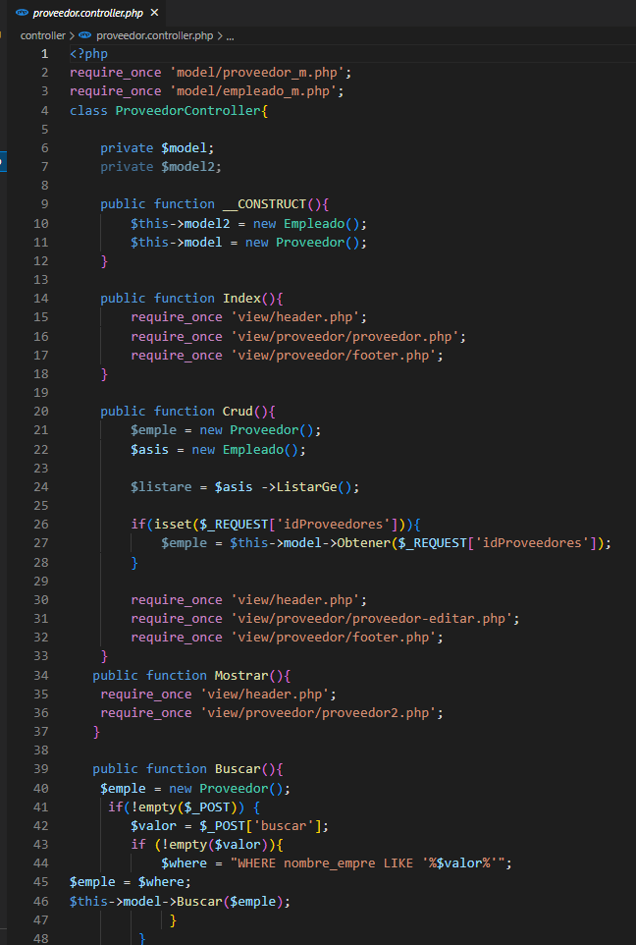

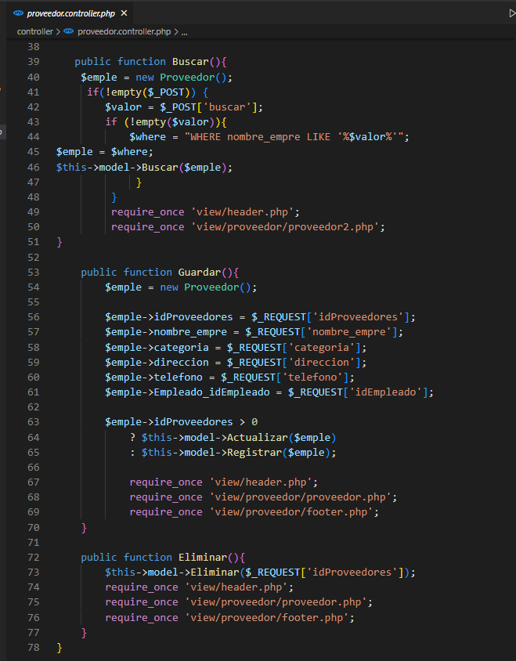

Usuario:

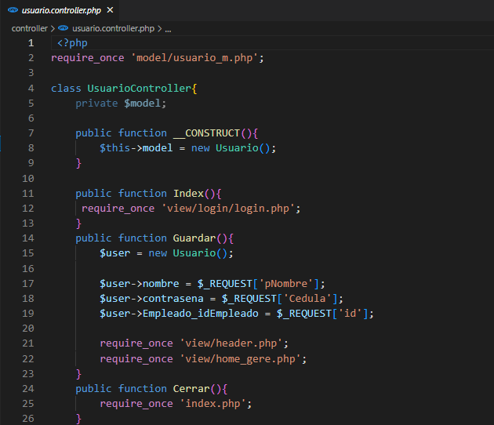

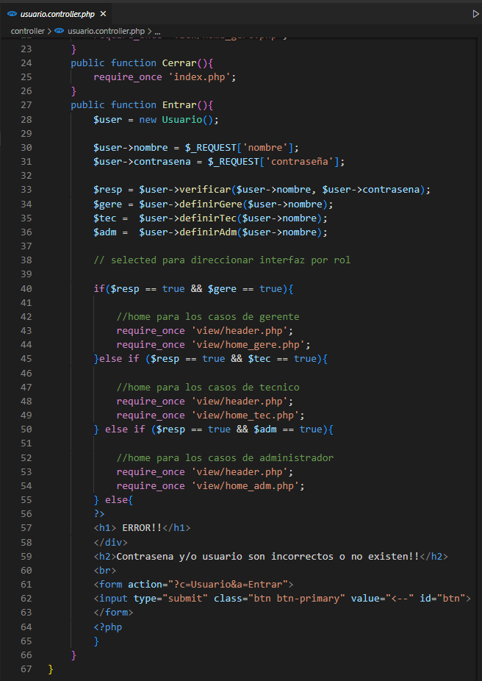

**Link de repositorio de Github:**

<https://github.com/wolfis21/System>